DÖRTYOL KAYMAKAMLIĞI
YEŞİLKÖY 19 ARALIK
İLKOKULU VE ORTAOKULU
2015-2019 STRATEJİK PLANI

T.C.
DÖRTYOLKAYMAKAMLIĞI

YEŞİLKÖY 19 ARALIK İLKOKULU VE ORTAOKULU
2015-2019 STRATEJİK PLANI
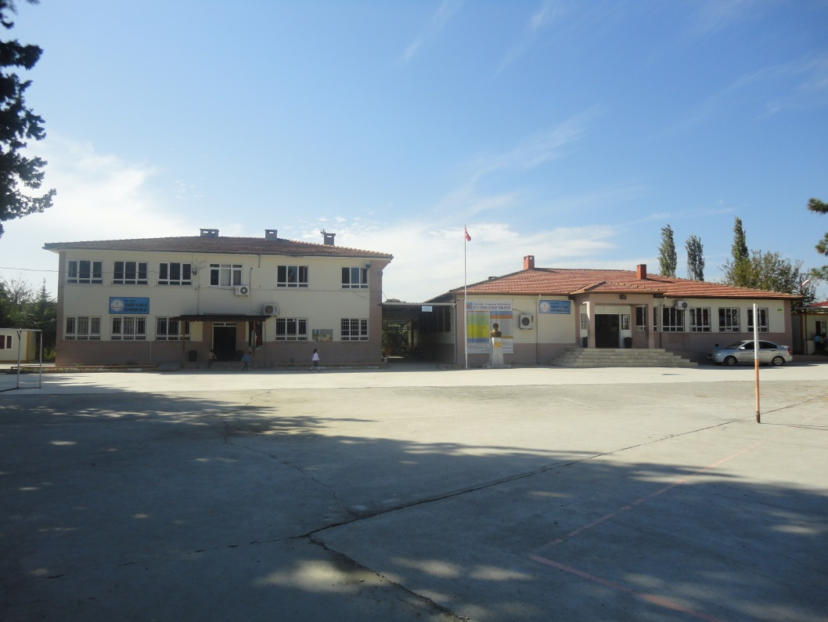
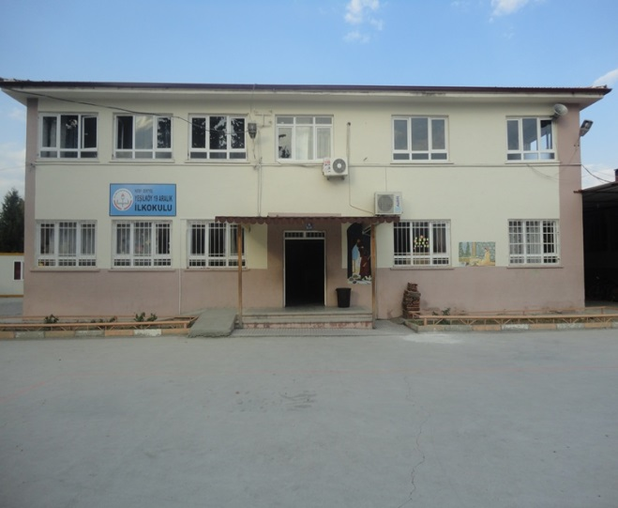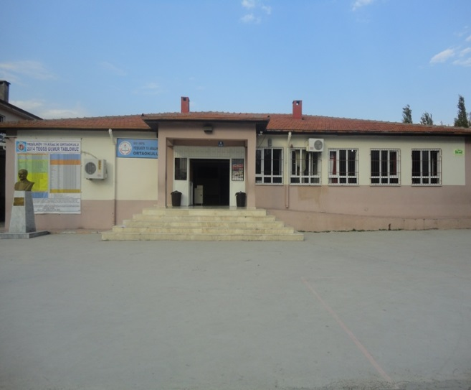

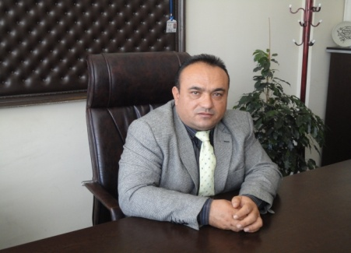

SUNUŞ
Okulumuz mahallemizin en eski okulu özelliğine sahip durumdadır. Bölgenin ilki olması dolayısıyla her alanda bölgenin lokomotifi ve lideri olma hedefi ile yaklaşık beş yıllık bir süreçte öğretmeni, personeli, öğrencisi ve idarecileri ile hep birlikte “bizim okulumuz “ felsefesiyle koşmaya başladık.
Başlangıçta çevrenin güvenini kaybetmiş, fiziki görünüm olarak yıpranmış, teknolojik araç gereçten yoksun bir okul iken öncelikle okulumuzla çevrenin ve yerel yönetimlerle barışmasını sağlayarak öğrencilerin kendilerine, velilerin okula ve öğrencilerine güven duymalarına yönelik çalışmalar yaptık. Daha sonra öğretmenlerimiz, yerel yönetimler ve velilerimizle beraber okulumuzun fiziki şartlarını düzenledik, her türlü teknolojiye kavuşturduk, ancak bu gün mevcut olan projeksiyon cihazlarını, teknoloji sınıflarını, internet ortamını yeterli bulmadığımızın bilincinde olan okulumuzun bütün bireyleriyle birlikte okulumuzu daha yukarılara hep birlikte ilçede en önlere taşıdık. Bu plan doğrultusunda 2010-2014 stratejik planımızla 2015 yılına kadar koyduğumuz hedeflerin tümüne (bina ve kat yapımı hariç) ulaşma başarısı gösterdik.
2015-2019 Stratejik planında da hedeflere ulaşmak için bundan önce olduğu gibi bundan sonra da azimle çalışacağız.
Bu bağlamda “MEB Eğitimde Stratejik Planlama Uygulama Yönergesi” ve 2006/55 ve 2007/15 sayılı genelgeler ile 5018 Sayılı yasa doğrultusunda okulumuzda da stratejik plan çalışmaları başlatılmıştır. Milli Eğitim Bakanlığı okullarda da Stratejik Plan çalışmalarının yürütülmesine esas olmak üzere “Planlı Okul Gelişim Modeli – Okulda Stratejik Yönetim” kitapçığı hazırlayarak göndermiştir. Kitapçıkta okullarda ayrı bir Stratejik Yönetim Ekibi kurulmamasını ve Okul Gelişim Yönetim Ekibinin, Stratejik Plan çalışmalarını yürütmesini sağlaması isabetli olmuştur.
Yeşilköy 19 Aralık İlkokulu ve Ortaokulu olarak oluşturduğumuz. OGYE ekibiyle 5 yıllık çalışma planımızı hazırladık. Planımızda belirttiğimiz stratejik amaçlar doğrultusunda okulumuzu Dörtyol, Hatay ve Türkiye’nin saygın kurumlarından biri haline getirme azmi ve kararlılığı içerisindeyiz. Bundan sonra başarılı olmak bizim için sadece bir görev değil, aynı zamanda büyük bir sorumluluktur. Planın hazırlanmasında emeği geçen OGYE Ekibi’ne ve uygulanmasında yardımı olacak başta Bakanlığımız olmak üzere tüm kurum ve kuruluşlara, öğretmen, öğrenci ve velilerimize teşekkür ederim.

Uzm. Öğrt. Mehmet DORUK
Okul Müdürü

I. BÖLÜM 6
STRATEJİK PLAN HAZIRLIK SÜRECİ 6
A. Yeşilköy 19 Aralık İlkokulu ve Ortaokulu ve Ortaokulu 6
2015-2019 Stratejik Planlama süreci: 6
II. BÖLÜM: DURUM ANALİZİ 9
A. TARİHİ GELİŞİM 9
B. YASAL YÜKÜMLÜLÜKLER VE MEVZUAT ANALİZİ 9
D. KURUM İÇİ ve DIŞI ANALİZ 13
III. BÖLÜM 29
GELECEĞE YÖNELİM 29
A. MİSYON, VİZYON VE TEMEL DEĞERLER 29
TEMEL DEĞERLERİMİZ: 29
IV. BÖLÜM 36
MALİYETLENDİRME 36
V. BÖLÜM 38
İZLEME ve DEĞERLENDİRME 38

TABLOLAR DİZİNİ:

Tablo1: Stratejik Plan Koordinasyon Ekibi
Tablo2: Stratejik Plan Üst Kurulu
Tablo 3: Okul Öğretmen ve öğrenci sayıları
Tablo 4: Son İki Yılın Sınıf Bazlı Öğrenci Sayısı – İlkokul
Tablo 5: Son İki Yılın Sınıf Bazlı Öğrenci Sayısı – Ortaokul
Tablo 6: Devamsızlık Yapan Sayısı – İlkokul
Tablo 7: Devamsızlık Yapan Sayısı – Ortaokul
Tablo 8: Sınıf Bazlı Kazanım Oranı – İlkokul
Tablo 9: Sınıf Bazlı Kazanım Oranı – Ortaokul
Tablo 10:Donatım İhtiyacı – İlkokul
Tablo 11:Donatım İhtiyacı – Ortaokul
Tablo 12: Bütçe Uygulama Sonuçları

ŞEKİLLER DİZİNİ:

Şekil 1: Organizasyon yapısı – İlkokul
Şekil 2: Organizasyon yapısı – Ortaokul
Şekil 3: Stratejik Planı İzleme ve Değerlendirme

BÖLÜM

STRATEJİK PLAN HAZIRLIK SÜRECİ

Yeşilköy 19 Aralık İlkokulu ve Ortaokulu ve Ortaokulu

2015-2019 Stratejik Planlama süreci:
- 2013/26 Sayılı Stratejik Planlama Genelgesi ve eki Hazırlık Programı Yayınlanmıştır.
2013/26 sayılı genelge gereği Yeşilköy 19 Aralık İlkokulu ve Ortaokulu stratejik plan hazırlama çalışmaları başlatılmıştır. Çalışmalar Genelge eki Hazırlık Programı ve Kalkınma Bakanlığı’nın Stratejik planlama Kılavuzuna uygun olarak planlanmış ve yürütülmüştür.

- Yeşilköy 19 Aralık İlkokulu ve Ortaokulu stratejik plan ekip ve kurulları
kurulmuştur.
Stratejik planlama çalışmaları okulumuz Stratejik Plan Koordinasyon Ekibi birimlerinin koordinesinde yürütülmektedir. Stratejik planlama çalışmalarının takibini sağlamak ve belli dönemler halinde stratejik planlama çalışmalarına yön vermek üzere okul müdürümüz başkanlığında stratejik planlama üst kurulu oluşturulmuştur. Planlama konusundaki İl ve ilçe Milli Eğitim Müdürlüğü Stratejik Plan Koordinasyon ekibi üyeleri ile işbirliği halinde çalışmalar yürütülmüştür.

Tablo1: Stratejik Plan Koordinasyon Ekibi
İlkokul
ADI SOYADI | ÜNVANI | GÖREVİ
Mehmet DORUK | Okul Müdürü | Başkan
Bedrettin TOKGÖZ | Müdür Yardımcısı | Koordinatör
İskender DALKILIÇ | Öğretmen | Üye
Esma BABAOĞLAN | Öğretmen | Üye
Hüseyin KAYA | Öğretmen | Üye
Emre YILDIZ | Veli | Üye
Mukaddes YÜKSEL | Veli | Üye
Atakan BAYLAM | Okul Aile Birliği Başkanı | Üye
Hacı MAT | Okul Aile Birliği Başkan Yard. | Üye
Ortaokul
ADI SOYADI | ÜNVANI | GÖREVİ
MEHMET DORUK | Müdür | Başkan
M.MASHAR KÜÇÜK | Mdür Yardımcısı | Koordinatör
ASLIHAN KARACA | Öğretmeni | Üye
ALPER TANRIÖVEN | Öğretmen | Üye
MERVE GÜNEŞ | Öğretmeni | Üye
ÖZGE TEL | Öğretmeni | Üye
Orhan KIRCA | Veli | Üye
Yasemin KIYMACI | Veli | Üye
ERCÜMENT MAT | Okul Aile Birliği Başkanı | Üye
HANDAN SÖNMEZ | Okul Aile Birliği Başkan Yard. | Üye

- Paydaşlarımızla toplantılar ve anketler yoluyla bilgi toplanarak geniş bir katılımcılık sağlanmıştır.
Okulumuz ile ilgili paydaş algılarını tespit etmek amacıyla anket düzenlenmiş olup 221 kişi ankete katılmıştır.
Okulumuzun problemleri, güçlü ve zayıf yönlerini tespit etmek amacıyla öğrenci, öğretmen, veli ve yöneticilerden oluşan bir grup toplantı yaparak sonuçları raporlanmıştır.
Elde edilen bulgular Stratejik plan durum analizi raporunda yayınlanmıştır.

- Çalışmalar belirli dönemlerde “Yeşilköy 19 Aralık İlkokulu ve Ortaokulu Plan Üst Kurulu’na sunulmaktadır.
Tablo2: Stratejik Plan Üst Kurulu
İlkokul
ADI SOYADI | ÜNVANI | GÖREVİ
Mehmet DORUK | Okul Müdürü | Başkan
Bedrettin TOKGÖZ | Müdür Yardımcısı | Koordinatör
Hüseyin KAYA | Öğretmen | Üye
İlknur TEL | Okul Aile Birliği | Üye
Hacı MAT | Okul Aile Birliği | Üye

Ortaokul
ADI SOYADI | ÜNVANI | GÖREVİ
Mehmet DORUK | Okul Müdürü | Başkan
Bedrettin TOKGÖZ | Müdür Yardımcısı | Koordinatör
Hüseyin KAYA | Öğretmen | Üye
İlknur TEL | Okul Aile Birliği | Üye
Hacı MAT | Okul Aile Birliği | Üye

Okul Müdürümüzün katılımı ile gerçekleştirilen üst kurul toplantılarında planlama sürecinde gelinen nokta ve sonraki aşamalarda çalışmaların nasıl olacağı konusunda bilgi alışverişinde bulunulmuştur. Okul Müdürümüz ve stratejik plan üyelerinin direktifleri doğrultusunda planlama çalışmaları yürütülmüştür.

BÖLÜM: DURUM ANALİZİ

Durum analizi çalışmasında Müdürlüğümüzün tarihsel gelişimi, yasal yükümlülükleri, faaliyet alanları, paydaş analizi, kurum içi analiz ve çevre analizi yapılmıştır.

TARİHİ GELİŞİM
Yeşilköy Beldesinde 1933–1934 eğitim öğretim yılında eğitime açılmıştır. Yeşilköy
Beldesi’nin ilk okuludur. 3 sınıfla (1,2,3. Sınıflar) eğitime başlamıştır. O yıllarda 3. Sınıfı bitiren öğrenciler okula devam etmek ve diploma almak isterlerse Ocaklı İlköğretim Okulu’na devam etmekteydi.
Okulumuz 1936 yılında 5 sınıflı hale getirilmiş, eski ve tek derslik olan binaya ek oda ilave edilerek ve ekler ihtiyaca göre artırılarak, 1992-1993 yılına kadar aynı binada eğitime devam edilmiştir.
1992-1993 eğitim-öğretim yılımda şu anki A Blok binamıza taşınılmıştır.
1992-1993 eğitim öğretim yılında 5 derslik, 1 müdür, 1 müdür yardımcısı, 10 sınıf öğretmeni ve 370 öğrencisi ile eğitime devam edilirken, eski okul binası da yıkılarak ortadan kaldırılmıştır.
1997-1998 eğitim öğretim yılında okulumuz ilköğretim okuluna dönüştürülmüştür. “Yeşilköy İlkokulu” olan okul adı bu dönemde “Yeşilköy 19 Aralık İlköğretim Okulu” olarak değiştirilmiştir. Bu isim değişikliğinde düşmana ilk kurşunun atılması ve Kara Hasan Paşa’nın Yeşilköylü olmasının da etkisi bulunmaktadır.
Bu tarihten itibaren de 8 yıllık eğitim uygulamasına başlanmıştır. Ancak branş öğretmeni yetersizliğinden okulumuzun 2. Kademesi açılmamış ve öğrenciler başka okullarda ikinci kademe eğitimlerine devam etmişlerdir. Bundan dolayı 4 yıl okulumuz mezun vermemiştir.
2009-2010 eğitim öğretim yılında okulumuzun B Blok Binası da eğitim öğretime açılmıştır.
2012 yılında 4+4+4 eğitim sisteminin kabul edilmesiyle okulumuz tek müdürlüğe bağlı olarak Yeşilköy 19 Aralık İlkokulu ve Yeşilköy 19 Aralık Ortaokulu olarak ayrılmıştır.
İki binayı sabahları Ortaokul, öğlenden sonraları İlkokullar kullanmaktadır.İki binamızda toplam 9 derslik,( bir tanesi anasınıfı) 1 müdür, 1 müdür yardımıcısı odası, 7 adet te konteyner bulunmaktadır.İlkokulda 2 okul öncesi olmak üzere 13 adet şube 332 öğrenci bulunmaktadır.
Ortaokulda 17 şubede 441 öğrenci bulunmaktadır.Derslik yetersizliğinden dolayı 7 Şubemiz Yeşilköy Hasan Paşa İlkokulu binasında eğitim öğretime devam etmektedir.İlkokulda 1 müdür yardımcıs, 11 sınıf,1 rehber, 2 okulöncesi, 5 ücretli öğretmen bulunmaktadır.
Ortaokulda 1 müdür yardımcısı, 4 Türkçe, 3 Matematik, 3 Fen ve Teknoloji,3sosyal, 2 Din Kültürü,1 İngilizce, 1 Bilişim ,1 Beden Eğitimi,1 Görsel Sanatlar,1 rehber, 7 tane ücretli öğretmen bulunmaktadır.

YASAL YÜKÜMLÜLÜKLER VE MEVZUAT ANALİZİ
Yeşilköy 19 Aralık İlkokulu ve Ortaokulu Müdürlüğü’nün yasal yetki, görev ve sorumlulukları başta T.C. Anayasası olmak üzere 14/6/1973 tarihli ve 1739 sayılı Millî Eğitim Temel Kanunu ve 222 sayılı ilköğretim ve Eğitim kanununa göre belirlenmektedir.
Anayasanın “Eğitim ve Öğrenim Hakkı ve Ödevi” başlıklı 42.Maddesi ve 1739 sayılı Millî Eğitim Temel Kanununun 2. maddesinde; Türk Milli Eğitiminin genel amacı,Türk Milletinin bütün fertlerini,
- Atatürk inkılap ve ilkelerine ve Anayasada ifadesini bulan Atatürk milliyetçiliğine bağlı; Türk Milletinin milli, ahlaki, insani, manevi ve kültürel değerlerini benimseyen, koruyan ve geliştiren; ailesini, vatanını, milletini seven ve daima yüceltmeye çalışan, insan haklarına ve Anayasanın başlangıcındaki temel ilkelere dayanan demokratik, laik ve sosyal bir hukuk Devleti olan Türkiye Cumhuriyetine karşı görev ve sorumluluklarını bilen ve bunları davranış haline getirmiş yurttaşlar olarak yetiştirmek;
- Beden, zihin, ahlak, ruh ve duygu bakımlarından dengeli ve sağlıklı şekilde gelişmiş bir kişiliğe ve karaktere, hür ve bilimsel düşünme gücüne, geniş bir dünya görüşüne sahip, insan haklarına saygılı, kişilik ve teşebbüse değer veren, topluma karşı sorumluluk duyan; yapıcı, yaratıcı ve verimli kişiler olarak yetiştirmek;
- İlgi, istidat ve kabiliyetlerini geliştirerek gerekli bilgi, beceri, davranışlar ve birlikte iş görme alışkanlığı kazandırmak suretiyle hayata hazırlamak ve onların, kendilerini mutlu kılacak ve toplumun mutluluğuna katkıda bulunacak bir meslek sahibi olmalarını sağlamak;
Böylece bir yandan Türk vatandaşlarının ve Türk toplumunun refah ve mutluluğunu artırmak; öte yandan milli birlik ve bütünlük içinde iktisadi, sosyal ve kültürel kalkınmayı desteklemek ve hızlandırmak ve nihayet Türk Milletini çağdaş uygarlığın yapıcı, yaratıcı, seçkin bir ortağı yapmakla sorumlu tutulmuştur.
Yeşilköy 19 Aralık İlkokulu ve Ortaokulu Müdürlüğü, bu sorumlulukları ilgili mevzuat hükümleri gereğince yerine getirmektedir. Müdürlüğümüze görev ve sorumluluklar yükleyen, faaliyet alanını düzenleyen tüm mevzuat gözden geçirilerek yasal yükümlülükler listesi aşağıdaki şekilde oluşturulmuştur.
YASAL YÜKÜMLÜLÜK (GÖREVLER) | DAYANAK(KANUN, YÖNETMELİK, GENELGE, YÖNERGE)
Atama | 657 Sayılı Devlet Memurları Kanunu
 | Milli Eğitim Bakanlığına Bağlı Okul ve Kurumların Yönetici ve Öğretmenlerinin Norm Kadrolarına İlişkin Yönetmelik
 | Milli Eğitim Bakanlığı Eğitim Kurumları Yöneticilerinin Atama ve Yer Değiştirmelerine İlişkin Yönetmelik
 | Milli Eğitim Bakanlığı Öğretmenlerinin Atama ve Yer Değiştirme Yönetmeliği
Ödül, Disiplin | Devlet Memurları Kanunu
 | 6528 Sayılı Milli Eğitim Temel Kanunu İle Bazı Kanun ve Kanun Hükmünde Kararnamelerde Değişiklik Yapılmasına Dair Kanun
 | Milli Eğitim Bakanlığı Personeline Başarı, Üstün Başarı ve Ödül Verilmesine Dair Yönerge
 | Milli Eğitim Bakanlığı Disiplin Amirleri Yönetmeliği
Okul Yönetimi | 1739 Sayılı Milli Eğitim Temel Kanunu
 | Milli Eğitim Bakanlığı İlköğretim Kurumları Yönetmeliği
 | Milli Eğitim Bakanlığı Okul Aile Birliği Yönetmeliği
 | Milli Eğitim Bakanlığı Eğitim Bölgeleri ve Eğitim Kurulları Yönergesi
 | MEB Yönetici ve Öğretmenlerin Ders ve Ek Ders Saatlerine İlişkin Karar
 | Taşınır Mal Yönetmeliği
Eğitim-Öğretim | 1739 Sayılı Milli Eğitim Temel Kanunu
 | 222 Sayılı İlköğretim ve Eğitim Kanunu
 | 6287 Sayılı İlköğretim ve Eğitim Kanunu ile Bazı Kanunlarda Değişiklik Yapılmasına Dair Kanun
 | Milli Eğitim Bakanlığı İlköğretim Kurumları Yönetmeliği
 | Milli Eğitim Bakanlığı Eğitim Öğretim Çalışmalarının Planlı Yürütülmesine İlişkin Yönerge
 | Milli Eğitim Bakanlığı Öğrenci Yetiştirme Kursları Yönergesi
 | Milli Eğitim Bakanlığı Ders Kitapları ve Eğitim Araçları Yönetmeliği
 | Milli Eğitim Bakanlığı Öğrencilerin Ders Dışı Eğitim ve Öğretim Faaliyetleri Hakkında Yönetmelik
 | Milli Eğitim Bakanlığı Personel İzin Yönergesi
Personel İşleri | Devlet Memurları Tedavi ve Cenaze Giderleri Yönetmeliği
 | Kamu Kurum ve Kuruluşlarında Çalışan Personelin Kılık Kıyafet Yönetmeliği
 | Memurların Hastalık Raporlarını Verecek Hekim ve Sağlık Kurulları Hakkındaki Yönetmelik
 | Milli Eğitim Bakanlığı Personeli Görevde Yükseltme ve Unvan Değişikliği Yönetmeliği
 | Öğretmenlik Kariyer Basamaklarında Yükseltme Yönetmeliği
 | Resmi Mühür Yönetmeliği
Mühür, Yazışma, Arşiv | Resmi Yazışmalarda Uygulanacak Usul ve Esaslar Hakkındaki Yönetmelik
 | Milli Eğitim Bakanlığı Evrak Yönergesi
 | Milli Eğitim Bakanlığı Arşiv Hizmetleri Yönetmeliği
 | Milli Eğitim Bakanlığı Rehberlik ve Psikolojik Danışma Hizmetleri Yönet.
Rehberlik ve Sosyal Etkinlikler | Okul Spor Kulüpleri Yönetmeliği
 | Milli Eğitim Bakanlığı İlköğretim ve Ortaöğretim Sosyal Etkinlikler Yönetmeliği
 | Milli Eğitim Bakanlığı İlköğretim Kurumları Yönetmeliği
Öğrenci İşleri | Milli Eğitim Bakanlığı Demokrasi Eğitimi ve Okul Meclisleri Yönergesi
 | Okul Servis Araçları Hizmet Yönetmeliği
 | Milli Eğitim Bakanlığı Kurum Tanıtım Yönetmeliği
İsim ve Tanıtım | Milli Eğitim Bakanlığına Bağlı Kurumlara Ait Açma, Kapatma ve Ad Verme Yönetmeliği
 | Sabotajlara Karşı Koruma Yönetmeliği
Sivil Savunma | Binaların Yangından Korunması Hakkındaki Yönetmelik
 | Daire ve Müesseseler İçin Sivil Savunma İşleri Kılavuzu

  - FAALİYET ALANLARI, ÜRÜN/HİZMETLER
Yeşilköy 19 Aralık İlkokulu ve Ortaokulu Müdürlüğünün faaliyet alanları ve sunmuş olduğu hizmetler aşağıdaki başlıklarda toplanmıştır.
Yeşilköy 19 Aralık İlkokulu ve Ortaokulu Faaliyet Alanları
FAALİYET ALANI: EĞİTİM | FAALİYET ALANI: YÖNETİM İŞLERİ
Hizmet-1: Rehberlik Hizmetleri  - Psikolojik Danışma  - Sınıf İçi Rehberlik Hizmetleri  - Meslek Tanıtımı ve Yönlendirme | Hizmet-1: Öğrenci işleri hizmeti  - Kayıt-Nakil işleri  - Devam-devamsızlık  - Sınıf geçme
Hizmet-2: Sosyal-Kültürel Etkinlikler  - Halk oyunları  - Koro  - Satranç  - Yarışmalar  - Kültürel Geziler  - Sergiler  - Tiyatro  - Kermes ve Şenlikler  - Piknikler  - Yazarlarla Buluşma Etkinlikleri  - Sosyal Kulüp ve Toplum Hizmeti Çalışmaları | Hizmet-2: Öğretmen işleri hizmeti  - Derece terfi  - Hizmet içi eğitim  - Özlük hakları  - Sendikal Hizmetler
Hizmet-3: Spor Etkinlikleri  - Futbol,  - Voleybol  - Basketbol | Hizmet-3: Mali İşlemler  - Okul Aile Birliği işleri  - Bütçe işlemleri  - Bakım-onarın işlemleri  - Taşınır Mal işlemleri
Hizmet-4: İzcilik Etkinlikleri
- Günlük Çalışma Kampları
- Mahalli Kamplar
- Resmi Bayram Törenleri
FAALİYET ALANI: ÖĞRETİM | FAALİYET ALANI: YETİŞKİN EĞİTİMİ VE VELİLERLE İLİŞKİLER
Hizmet-1: Öğretimin Planlanması  - Planlar  - Öğretmenler Kurulu  - Zümre toplantıları | Hizmet-1: Sağlık Hizmetleri  - Ağız ve Diş Sağlığı Semineri  - Çocuk Hastalıkları Semineri
Hizmet-2: Öğretimin Uygulanması  - Sınıf içi uygulamalar  - Gezi ve inceleme  - Yetiştirme kursları  - Kazanım değerlendirmeler | Hizmet-2: Kurslar  - Okuma-Yazma kursları  - Bilgisayar kursları  - Okullar Hayat Olsun Projesi
Hizmet-3: Öğretimin Değerlendirilmesi  - Dönem içi değerlendirmeler  - Ortak sınavlar | Hizmet-3: Velilerle İlgili Hizmetler  - Veli toplantıları  - Veli iletişim hizmetleri  - Okul-Aile Birliği faaliyetleri

KURUM İÇİ ve DIŞI ANALİZ

Kurum içi analiz
Kuruluş içi analiz, kuruluşun mevcut durumunu ve geleceğini etkileyebilecek, iç ortamdan kaynaklanan ve kuruluşun kontrol edebildiği koşulların ve eğilimlerin incelenerek güçlü ve zayıf yönlerin belirlenmesi ve değerlendirilmesidir.
a. Organizasyon Yapısı
Yeşilköy 19 Aralık İlkokulu ve Ortaokulu Müdürlüğü’nün görev ve sorumlulukları başta T.C. Anayasası olmak üzere 14/06/1973 tarihli ve 1739 sayılı Millî Eğitim Temel Kanunu ve 25/8/2011 tarihli ve 652 sayılı Millî Eğitim Bakanlığının Teşkilât ve Görevleri Hakkında Kanun Hükmünde Kararname hükümlerine dayanılarak 26/07/2014 tarih ve 29072 sayılı Resmî Gazetede yayınlanan Millî Eğitim Bakanlığı Okul Öncesi Eğitim ve İlköğretim Kurumları Yönetmeliğiesaslarına göre belirlenmektedir.

Şekil 1: Organizasyon yapısı – İlkokul
Müdür
Mehmet DORUK
Öğretmenler Kurulu |  |  |  |  |  |  |  |  |  |  | Okul Aile Birliği
BEDRETTİN TOKGÖZ  ESMA BABAOĞLAN  TUĞBA İRAT  FATMA ÖZSOY  HÜSEYİN AKÇA  AYŞEGÜL ERBİLEN  HÜSEYİN ALPASLAN ÇELEBİ  ASUMAN COŞKUN  EDA ERŞEN  YILMAZ UYGUN  EVİN DERE  ALİ HAKAN SAYIN  HÜSEYİN KAYA  RUMEYSA ÖZCAN  İSKENDER DALKILIÇ  ÖZLEM YENER  MUHAMMET AKİF YILDIZ  MAHMURE ÖZLEM YAŞAR |  |  |  |  |  |  |  |  |  |  | ATAKAN BAYLAM  HACI MAT  İLKNUR TEL  NURETTİN TALAY  İNCİ ÖZKAN  EMRE YILDIZ  HÜSEYİN KAYA  ASUMAN COŞKUN
Komisyonlar |  |  |  |  |  | Müdür Yardımcısı |  |  |  |  | Kurullar
Muayene ve Teslim Alma  Stratejik Planlama  Web yayın komisyonu |  |  |  |  |  | Bedrettin TOKGÖZ |  |  |  |  | Proje Eibi  Yazı İnceleme  Sosyal Etkinlikler Kurulu  Rehbelik Hzimetleri Kurulu  Öğrenci Davranışları Değerlendirme
Büro Hizmetleri |  |  |  |  |  | Öğretmenler |  |  |  |  | Yardımcı Hizmetler
Sosyal Kulüpler  Kütüphanecilik  Sivil Savunma  Satranç  Sağlaık Temizlik Beslenme Kızılay  Trafik Güvenliği ve İlk Yardım  Tiyatro  Folklor  Çocuk Hakları |  |  | Zümre Öğretmenleri  Anasınıfı Tuğba İRAT  1.Sınıflar Ayşegül ERBİLEN  2.Sınıflar Yılmaz UYGUN  3.Sınıflar Hüseyin KAYA  4.Sınıflar Özlem YENER |  |  |  |  | Sınıf Öğretmenleri  Ana sınıfı sabah Fatma ÖZSOY  Anasınıfı öğlen Tuğba İRAT  1/A Hüeysin AKÇA  1/B Ayşegül ERBİLEN  1/C H.Alpaslan ÇELEBİ  2/AAsuman COŞKUN  2/B Eda ERŞEN  2/C Yılmaz UYGUN  3/A Rumeysa ÖZCAN  3/B Ali Hakan SAYIN  3/C Hüseyin KAYA  4/A İskender DALKILIÇ  4/B Özlem YENER |  |  |  |  | Rehberlik Servisi  Esma BABAOĞLAN
Şekil 2: Organizasyon yapısı - Ortaokul
Müdür
Mehmet DORUK
Öğretmenler Kurulu  M.Mashar KÜÇÜK  Nurdan ACAR  Aslıhan ARACA  Özlem BEDİR  Emre YILDIZ  Alper TANRIÖVEN  Muharrem ERKAN  Merve GÜNEŞ  Bekir COŞKUN  Hatice İPEK  Okan BAYKARA  Ayhan SAYGAL  Mehmet KAÇAR  Ökkeş AKDOĞAN  A.Kadir KURT  Ebu Akil KARASAKAL  Zühal ÜN  Mehmet AKGÜL  Özge TEL |  |  |  |  |  |  |  | Okul Aile Birliği  Ercüment MAT  Handan SÖNMEZ  Nazan YALÇIN  Burhan AKGÜL  Aytn AÇIKBAŞ  Suzan GÖRÜŞ  Rafet KIYMACI
Komisyonlar  OKUL ÖĞRENCİ MECLİSİ  M. ERKAN-A.KURT-F.KARAHAN  MUAYENE VE KABUL  EBU AKİL KARASAKAL-ASLIHAN KARACA-ÖZLEM BEDİR  YAZI İNCELEME  ASLIHAN KARACA-OKAN BAYKARA  KANTİN DENTLEME  ORHAN KIRCA  WEB YAYIN  MEHMET AKGÜL-MEHMET KAÇAR |  |  |  | Müdür Yardımcısı  M.Mashar KÜÇÜK |  |  |  | Kurullar  ÖĞR.DAV.DEĞERLENDİRME  MEHMET KAÇAR-A.TANRIÖVEN-ASLIHAN KARACA-OKAN BAYKARA  REHBERLİK YÜRÜTME  ZÜHAL ÜN--TÜM ÖĞRETMENLER OKUL GELİŞİM VE YÖNETİM  TÜM ÖĞRETMENLER  SOSYAL ETKİNLİK  ASLIHAN KARACA-ALPER TANRIÖVEN-ÖKKEŞ AKDOĞAN
Büro Hizmetleri |  |  |  | Öğretmenler |  |  |  | Yardımcı Hizmetler
Sosyal Kulüpler  Tiyatro  Çevre KrumaBilim Fen ve Teknoloji  Fotoğrafçılık  İnsan Hakları ve Demokrasi  Sivil Savunma  Gazetecilik  Gezi İnceleme  Kültür Edebiyat ve Yayıncılık  Resim ve Göresl Sanatlar |  | Zümre Öğretmenleri  Türkçe Zümresi  Okan BAYKARA  Bekir COŞKUN  Aslıhan KARACA  Mehemt KAÇAR  Matematik Zümresi  E.Akil KARASAKAL  Merve GÜNEŞ  Özlem BEDİR  Fen Bilimleri  Alper TANRIÖVEN  Nurdan ACAR  Sosyal Zümresi  Abdulkadir KURT  Fatih KARAHAN  Muharrem ERKAN  İngilizce Zümresi  Özge TEL  Beden Eğit zümresi  Emre YILDIZ  Görsel Zümresi  Ökkeş AKDOĞAN |  |  |  | Sınıf Rehber Öğretmenleri  5-A Nurdan ACAR  5-B Aslıhan ARACA  5-C Özlem BEDİR  5-D Emre YILDIZ  6-A Alper TANRIÖVEN  6-B Muharrem ERKAN  7-A Hatice İPEK  7-B Okan BAYKARA  7-C Ayhan SAYGAL  7-D Mehmet KAÇAR  8-A Ökkeş  AKDOĞAN  8-B Özge TEL  8-C A.Kadir KURT  8-D E.Akil KARASAKAL  8-E Fatih KARAHAN |  |  | Rehberlik Servisi  Zühal ÜN  Tüm Öğretmenler

b. Beşeri Durum
Tablo 3: Okul Öğretmen ve öğrenci sayıları
ÖĞRETMEN |  | ÖĞRENCİ |  |  | DERSLİK | OKUL
Öğretmen Sayısı |  | Öğrenci Sayısı |  |  | Derslik Sayısı | Derslik Başına Düşen Öğrenci Sayısı
 |  | Kız | Erkek | Toplam Öğrenci Sayısı
İlkokul | 19 | 150 | 182 | 332 | 5 | 66,5
Ortaokul | 22 | 211 | 230 | 441 | 4 | 110,2
TOPLAM | 41 | 361 | 412 | 773 | 9 | 85,89

Tablo 3’te görüldüğü gibi 2014-2015 eğitim –öğretim yılında ilkokulumuzda 19 öğretmen 332 öğrenci ve 13 şube vardır. Okulumuzda şube başına 66,5 öğrenci düşmektedir. Öğrencilerden 150 tanesi kız, 182 tanesi ise erkektir. Ortaokulumuzda ise 22 öğretmen 441 öğrenci ve 17 şube vardır. Okulumuzda şube başına 110,2 öğrenci düşmektedir. Öğrencilerden 211 tanesi kız, 230 tanesi ise erkektir.

Tablo 4: Son İki Yılın Sınıf Bazlı Öğrenci Sayısı - İlkokul
Sınıf isimleri | 2013/2014 | 2014/2015 | Son iki yıl fark(%)
Anasınıfı | 54 | 60 | 11,6
1. sınıf | 63 | 58 | -7,9
2. sınıf | 80 | 70 | -14
3. sınıf | 59 | 81 | 27
4. sınıf | 44 | 63 | 25
Toplam | 300 | 332 | 10

Tablo 4’te görüldüğü gibi okulumuzun ilkokul kısmında son iki yılda anasınıfı, 3. ve 4.sınıflarda öğrenci artışı yaşanırken, 1. ve 2. sınıflarda ise azalma yaşanmıştır. Genel anlamda ise %10’luk bir artış bulunmaktadır.

Tablo 5: Son İki Yılın Sınıf Bazlı Öğrenci Sayısı - Ortaokul
Sınıf isimleri | 2013/2014 | 2014/2015 | Son iki yıl fark(%)
5.sınıf | 99 | 108 | 08,33
6.sınıf | 83 | 105 | 17,14
7.sınıf | 126 | 90 | -25,04
8.sınıf | 113 | 136 | 16,91
Toplam | 421 | 439 | 4,8

Tablo 5’te görüldüğü gibi okulumuzun Ortaokul kısmında son iki yılda 5, 6 ve 8.sınıflarda öğrenci artışı yaşanırken, 7. sınıfta ise azalma yaşanmıştır. Genel anlamda ise %4,8’lik bir artış bulunmaktadır.

Tablo 6: Devamsızlık Yapan Sayısı - İlkokul
Devamsızlık Yapılan Gün Sayısı | Oran  (Devamsızlık yapan*100/Toplam öğrenci sayısı)
12 gün | 8
17 gün | 4
20 gün | 3
Sürekli Devamsızlık | 2 öğrenci sağlık nedeniyle
Tablo 6’da görüldüğü gibi ilkokul bölümünde 2 hastalık nedeniyle devamsız öğrenci halinde belirgin bir sorunu devamsızlık bulunmamaktadır.
Tablo 7: Devamsızlık Yapan Sayısı - Ortaokul
Devamsızlık Yapılan Gün Sayısı | Oran (Devamsızlık yapan*100/Toplam öğrenci sayısı)
12 gün | 65*100/439 =14,80
17 gün | 32*100/439 =7,29
20 gün | 28*100/439 =6,38
Sürekli Devamsızlık | 0

Tablo 7’de görüldüğü gibi ortaokul bölümünde belirgin bir devamsızlık sorunun bulunmamaktadır.
Tablo 8: Sınıf Bazlı Kazanım Oranı - İlkokul
Başarı durumu |  | 2015
4.Sınıflar okul ortalaması | Matematik | 71,06
 | Türkçe | 75,46
 | Fen Bilimleri | 73,50
 | Sosyal Bilimler | 83,50
 | Yabancı Dil | 80,40
 | Din Kül ve Ah. Bil. | 78,50
- Sınıf ortak yazılı ortalaması | Matematik | 71,06
 | Türkçe | 75,46
 | Fen Bilimleri | 73,50
 | Sosyal Bilimler | 83,50
 | Yabancı Dil | 80,40
 | Din Kül ve Ah. Bil. | 78,50
4. Sınıf Yıl Sonu Başarı ortalaması |  | 77.07

Tablo 8’de de görüldüğü gibi ilkokul kısmında başarı oranı tüm derslerde oldukça yüksek bir orandadır.
Tablo 9: Sınıf Bazlı Kazanım Oranı - Ortaokul
Başarı durumu |  | 2015
8.Sınıflar okul ortalaması | Matematik | 39,40
 | Türkçe | 66,33
 | Fen Ve Teknoloji | 58,27
 | Sosyal Bilimler | 66,35
 | Yabancı Dil | 46,84
 | Din Kül ve Ah. Bil. | 85,04
8.Sınıf ortak yazılı ortalaması | Matematik | 39,40
 | Türkçe | 66,43
 | Fen ve Teknoloji | 58,27
 | Sosyal Bilimler | 66,35
 | Yabancı Dil | 46,84
 | Din Kül ve Ah. Bil. | 85,08
8. Sınıf Yıl Sonu Başarı ortalaması |  | 74.55

Tablo 9’da görüldüğü gibi derslerin okul ortalaması ile ortak sınav ortalamaları genel olarak örtüşmektedir. Ancak Matematik ve Yabancı Dil derslerinde genel başarı ortalamaları %50’nin altındadır. Ancak bu oranlar Türkiye ortalamasının üzerindedir.

c. Teknolojik Durum
Tablo 10:Donatım İhtiyacı - İlkokul
Araç-Gereçler | Mevcut | İhtiyaç | Toplam
Bilgisayar | 2 | 7 | 9
Yazıcı | 2 | 3 | 5
Tarayıcı | 1 | 1 | 2
Projeksiyon | 1 | 6 | 7
İnternet bağlantısı | 1 | 0 | 1
Okul/kurumun İnternet sitesi | 1 | 0 | 1
Fax | 0 | 1 | 1
Video | 0 | 0 | 0
DVD Player | 0 | 0 | 0
Fotoğraf makinesi | 0 | 1 | 1
Kamera | 0 | 1 | 1
Diğer araç-gereçler | 0 | 0 | 0
Tablo 10’da görüldüğü gibi ilkokul kısmında Teknolojik durum bakımından çok fazla ihtiyaç bulunmaktadır.
Tablo 11:Donatım İhtiyacı - Ortaokul
Araç-Gereçler | Mevcut | İhtiyaç | Toplam
Bilgisayar | 1 | 17 | 18
Yazıcı | 1 | 17 | 8
Tarayıcı | 0 | 2 | 2
Projeksiyon | 0 | 17 | 17
İnternet bağlantısı | 0 | 1 | 1
Okul/kurumun İnternet sitesi | 1 | 0 | 1
Fax | 0 | 0 | 0
Video | 0 | 0 | 0
DVD Player | 0 | 0 | 0
Fotoğraf makinesi | 0 | 1 | 1
Kamera | 0 | 16 | 16
Diğer araç-gereçler | 0 | 0 | 0

Tablo 11’da görüldüğü gibi ortaokul kısmında da Teknolojik durum bakımından okulumuz yetersiz durumdadır.
d. Mali Durum
Tablo 12: Bütçe Uygulama Sonuçları
İlkokul
Kaynaklar | 2014 | 2015 | Fark
Okul Aile Birlikleri Modülü Toplam Gelir | 6.384,00 | 1.945,00 | -4.439,00
Okul Aile Birlikleri Modülü Toplam Gider | 4.805,23 | 738,76 | -4.066,47
Okul Öncesi Modülü Toplam Gelir | 3.370,00 | 0,00 | -3.370,00
Okul Öncesi Modülü Toplam Gider | 2.806,99 | 399,66 | -2.407,33
Okullar Modülü Toplam Gelir | 9.754,00 | 1.945,00 | -7.809,00
Okullar Modülü Toplam Gider | 7.612,22 | 1.138,42 | -6473,80

Ortaokul
Kaynaklar | 2014 | 2015 | Fark
Okul Aile Birlikleri Modülü Toplam Gelir | 2.630,00 | 3.134,95 | 501,95
Okul Aile Birlikleri Modülü Toplam Gider | 2.630,00 | 3.134.95 | 501,95
Okul Öncesi Modülü Toplam Gelir | 0 | 0
Okul Öncesi Modülü Toplam Gider | 0 | 0
Okullar Modülü Toplam Gelir | 2.630,00 | 3.134,95 | 501,95
Okullar Modülü Toplam Gider | 2.630,00 | 3.134,95 | 501,95

Genel
Kaynaklar | 2014 | 2015 | Fark
Okul Aile Birlikleri Modülü Toplam Gelir | 9.014,00 | 5.079,95 | -4.940,95
Okul Aile Birlikleri Modülü Toplam Gider | 7.435,23 | 3.873,71 | -4.568,42
Okul Öncesi Modülü Toplam Gelir | 3.370,00 | 0,00 | 3.370,00
Okul Öncesi Modülü Toplam Gider | 2.806,99 | 399,66 | -2.407,33
Okullar Modülü Toplam Gelir | 12.384,00 | 5.079,95 | -8.310,95
Okullar Modülü Toplam Gider | 10.242,22 | 4.273,37 | -6.975,75
Kaynak: TEFBİS Modülü,2015

Tablo 12’de görüldüğü gibi 2014 yılında 12384,00 TL gelire karşılık 10242,22 TL gider oluşmuştur. 2015 yılında ise 5079,95 TL gelire karşılık 4273,37 TL gider oluşmuştur. Genel olarak ise 2015 yılında gelir ve giderin 2014 yılına oranla düştüğü örülmektedir
e. Paydaş Analizi
1. İç Paydaş Görüşlerine Dayalı Toplantı Analiz Sonuçları :
İç paydaşlarla yapılan görüşmeler sonucu aşağıdaki bulgulara ulaşılmıştır.
-Okulumuzun Olumlu Yönleri Nelerdir:

- Üstün zekalıların eğitiminin sağlanması,
- Öğretimden ziyade ahlaki terbiye, saygı öğretilmesi
- Eğitim öğretim için bina, malzeme ve fiziksel altyapı temin eder yatırım ve donatım hizmetlerini yürütür
- Tuvaletlerin temizlenmesi
- Öğretmenlerin iyi ders göstermesi
- Duvalrların Boyanması ve fayans döşenmesi
- Rehberlik hizmeti
- Turnuvaların yapılması
- Kulüp çalışmaları yapılması
- Okul içi ve dışı disiplin uygulamaları
- Müdür fazlayısı ile hizmet vermektedir

-Okulumuzun olumsuz Yönleri Nelerdir:

- Özellikle kızlar tuvaleti temizlenmeli,
- Sıvı sabun olmaması,
- Beden Eğitimi saatlerinin ayrılması
- Teknolojinin eksik olması
- Spor alanlarının az olması
- Kantinde ucuz ve kalitesiz satışa engel olunmaması
- Fiziki olarak yetersizlik
- İki ayrı okul binasında ders işlenmesi

-Okulumuzdan Beklentileriniz Nelerdir:

- Okul bahçesinin genişletilmesi
- Eğitim öğretim için bina, malzeme ve fiziksel altyapı temin edilmesi
- Yatırım ve donatım hizmetlerinin artması
- Kalelere ağların takılması,turnuvaların yapılması kulüp yapılması
- Okul gazetesi çıkarılması
- Futbol sahası yapılması
- Güvenlik görevlisi koyulması
- Okulun daha temiz ve düzenli olması,
- Yetişkinler için okuma yazma kursu düzenlenmesi
- Müdürümüze sınırsız imkan verilmeli,
- Ek bina yapılması,
- Hafta sonları 1,2,3,4. sınıflar ek ders almalı,
- Çocukların başarılı olduğu alanlar tespit edilip o alanlarda eğitim verilmesi
- Annelere bilgisayar kursu verilmesi,
- Ek projelerden ve etkinliklerden ek ücret talep edilmemesi,
- Futbol sahası, park alanı
- Kantinde ucuz ve kalitesiz satışa engel olunması
- Temizliğe daha fazla önem verilmesi sınıfların daha büyük oması
- Öğrencilere burs sağlanması
- Yaz tatilinde haftada 2 gün zihinsel fiziksel etkinlikler olmamalı
- Çocukların istekli bir şekilde okula gitmesi
- Başarılı ve terbiyerli çocuk yetiştirmek
- Çocukların sosyal duyarlılıklarının ve farkındalıkların artacağı hizmet ve etkinliklere öncelik verilmesi

2.İç Paydaş Görüşlerine Dayalı Anket Analiz Sonuçları :
Okulumuzda çalışan, veli ve öğrencilere ilkokulda 104, ortaokulda 117 olmak üzere toplam 221 anket uygulması yapılmıştır.
Bölüm A (Okulumuzun Kurumsal Kimliği) ile ilgili 200 katılımcı “ Çok memnunum “ derecesinde olumlu değerlendirme yapmıştır.
Bölüm B (Birimler Hakkında Görüşler) ile ilgili olarak okul yönetimi ile ilgili “Çok memnunum” oranı %95 civarında, öğretmenlerle ilgi “Çok Memnunum” oranı %80 civarında, diğer çalışanların “Çok Memnunum” oranı ise %50 civarınadır.
Bölüm C (Okul Müdürlüğünün Sağladığı Hizmetler)’de katılımcılar Okul Müdürlüğünün sağladığı hizmetleri değerlendirirken; 23 katılımcı Medya, 59 katılımcı WEB sayfası, 11 katılımcı MEM yayınları, 118 katılımcı ise Etkinlikler ve projeler yoluyla okulun sağladığı imkanlar hakkında bilgi sahibi olduklarını belirtmişlerdir.
Bölüm D (Hizmet ve Faaliyet Alanları) ile ilgili olarak katılımcıların %70’i “Çok İyi” , %20’si “İyi” , %9’u “Orta” ve %1’i “Zayıf” şeklinde değerlendirme yapmıştır.
Bölüm E (WEB Sayfası Faaliyetlerini Etkin Biçimde Tatıtımı) ile ilgili katılımcıların 128’i WEB sayfasının etkin olduğunu, 33’ü etkin olmadığını, 39’u kararsız olduğunu belirtmişler. 21 katılımcı ise bu bölüme cevap vermemiştir.
Genel olarak İç Paydaş Anketlerine bakıldığında okulumuzun İç Paydaş Memnuniyetlerinin oldukça yüksek olduğu görülmektedir. Anketlerle ilgili detaylı tablo ekte verilmiştir.

3.Kurum Dışı Analiz
Müdürlüğümüz Stratejik planı için aşağıdaki üst politika belgelerinin taraması yapılmıştır.

- 10. Kalkınma Planı
- Orta Vadeli Mali Plan
- Orta Vadeli Program
- 62. Hükümet Programı
- Bakanlık Mevzuatı
- İl Milli Eğitim Müdürlüğü 2015-2019 Stratejik Planı
- Dörtyol İlçe Milli Eğitim Müdürlüğü 2015-2019 Stratejik Planı
- Millî Eğitim Şura Kararları
- Avrupa Birliği müktesebatı ve ilerleme raporu
- Diğer Kamu Kurum ve Kuruluşlarının Stratejik Planları
- TÜBİTAK Vizyon 2023 Eğitim ve İnsan Kaynakları Raporu
- Türkiye Yeterlilikler Çerçevesi
- Millî Eğitim Kalite Çerçevesi
- Bilgi Toplumu Stratejisi ve Eylem Planı
- Hayat Boyu Öğrenme Strateji Belgesi
- Meslekî ve Teknik Eğitim Strateji Belgesi
- Ulusal Öğretmen Strateji Belgesi
- Ulusal ve Uluslararası Kuruluşların Eğitimle İlgili Raporları (ILO, OECD, UNICEF, EUROSTAT, WORLDBANK, UNESCO, CEDEFOP, NACCCE, IEA...)

PEST ANALİZİ
Politik Faktörler
- AB Müktesebatına uyum çalışmaları alanında eğitime büyük önem verilmesi ve bu nedenle köklü değişiklikler yapılması
- MEB yasa, yönetmelik ve mevzuat değişiklikleri
- 4+4+4 kademeli zorunlu eğitim sisteminin tesis edilmesi ve müfredatın bu doğrultuda yenilenmesi
- Eğitim yatırımlarına ayrılan payın yetersizliği.
- Ücretsiz ders kitabı dağıtımı uygulaması.
- 5018 sayılı Kamu Mali Yönetimi ve Kontrol Kanunuyla Stratejik Yönetim anlayışının gelişmesi
Ekonomik Faktörler
- Turizme kaynaklık edecek tarihi ve doğal mirasa sahip olması
- Okulumuz hayırseverlerin eğitime desteği
- Mesleki Eğitim mezunlarının vasıflı elaman olarak iş gücü piyasasına yeteri kadar katılamaması.
- Dünya Bankası ve AB eğitim projelerinin eğitime önemli oranda ekonomik destek sağlaması/sağlayacak olması.
- Hatay’ın eğitim alanındaki kamu yatırımlarının yetersiz olması.
- Suriye’de yaşanan iç savaştan kaynaklanan olumsuzluklar.
Sosyo-Kültürel Faktörler
- Medyanın olumsuz etkileri
- Toplumun eğitimden beklentilerinin akademik başarıya odaklı olmasının eğitime olumsuz etkisi
- Kırsal kesimlerde çocukların eğitimi konusunda ihtiyaç hissedilmemesi.
- Sosyal aktivitelerin yapılacağı yeterli mekan olmaması.
- Çok Kültürlülük ve hoşgörü ikliminin hâkim olması.
- Kız çocuklarının okullaşmasında duyarlılığın yüksek olması.
- Köklü bir tarih ve kültürel mirasa sahip olması.
- Çevre duyarlılığı ve projeleri.
- Sosyal destek projeleri.
- Suriye’de yaşanan iç savaştan kaçan sığınmacılardan kaynaklanan olumsuzluklar.

Teknolojik Faktörler
- Fatih Projesinin yaygınlaştırılması.
- Eğitimde teknolojik alt yapı ve e- okul uygulamaları.
- E-devlet uygulamaları.
- Bilginin hızlı üretimi, erişilebilirlik ve kullanılabilirliğinin gelişmesi
- Teknolojinin sağladığı yeni öğrenme ve paylaşım olanakları
- Toplumun teknolojideki olumsuz gelişmelerin etkisinde kalması
- Bilgi ve iletişim teknolojilerinin müfredata entegrasyonunun sağlanması
- Bilgi teknolojilerindeki hızlı değişim
DIŞ PAYDAŞ ANALİZİ TESPİTLERİ
Kurum olarak nitelikli amaç belirlemek ve uygulama çalışmaları yapmak için dış paydaşlarımız ile görüşme yapılmış ve veriler analiz edilerek aşağıdaki bulgulara ulaşılmıştır.
Olumlu yön olarak aşağıdaki durumlar belirtilmiştir:
- Resmi iş ve işlemlerin iyi takip edilmesi,
- Okul-öğrenci-veli iletişimin çok güçlü olması,
- Diğer kurumlar arası işbirliği çalışmalarının güçlü olması,
- Eğitimde kalite geliştirme çalışmalarına önem verilmesi
- Okulda olumlu bir kurum kültürünün olması,
- Güvenli bit okul ortamı olması,
- Etkin bir Rehberlik Servisi bulunması,
- Öğrencilerin okulu çok sevmesi,
- Velilerin okul idaresine her zaman, çok rahat biçimde ulaşması,
- Okulun mesai saatleri dışında da açık bulunması.
Okulun geliştirilmesi gereken yönleri olarak aşağıdaki durumlar belirtilmiştir:
- Bina yetersizliği,
- Labaratuar ve kütüphane eksikliği,
- Oyun bahçesi ve spor alanlarının azlığı,
- Bölge dışı öğrenci gelişlerinin azaltılması,
- BT sınıfının olmaması,
- Derslik sistemi olmaması.
Okuldan Beklentiler aşağıdaki şekilde sıralanmıştır:
- Başarılı ve özverili çalışmaların devam etmesi,
- Okul-öğrenci-veli kaynaşmasının daha etkin şekilde devam etmesi,
- İki okul binasında eğitim-öğretimin kat ilavesi veya yeni okulla son bulması,
- Derslik sistemine geçilmesi,
- TEOGS’ta full yapan öğrenci çıkarılması,
- Okul Kütüphanesi, Fen ve BT Labaratuarlarının oluşturulması,
- Oyun alanı ve spor alanı için karşı bahçenin okula katılması.

GZFT;
Güçlü Yönlerimiz | Zayıf Yönlerimiz
*Liderlik davranışlarını sergileyebilen yönetici ve çalışanların bulunması  *Okul yönetici ve öğretmenlerine ihtiyaç duyduğunda veliler tarafından ulaşabilmesi  *Öğretmen ve diğer persoellerle etkili bir iletişimin kurulmmuş olması  *Okul idare öğretmen ekip çalışması yapması  *Dörtyol’da her alanda söz sahibi bir okul olması  *Güçlü bir Rehberlik Servisinin bulunması  *Deneyimli dinamik bir öğretmen ve idareci kadrosu bulunması  *Her öğrecinin değerli olması  *Kendini geliştiren gelişime açık ve teknolojiyi kullanan öğretmenlerin olması  *Okulun sosyal, kültürel, sportif etkinliklerdeki başarısı  *Okul Aile Birliğinin iş birliğine açık olması, okul ile veliler arasında iyi ilişkiler olması  *Her sınıfta bilgisayar ve projeksiyon makinesi olması  *Çözüm Odaklı bir yönetim anlayışı  *Okulun temizliği  *Okulun Beyaz Bayrak’a sahip olması  *Snıf mevcutlarının az olması  *Okulun tüm paydaşlarına değer verilmesi  *Okulda yerleşmiş bir kurum kültürünün olması  *Okulda demokratik ve eleştiriye açık okul ortamının olması  *Personele son derece önem verilmesi,öğrencilerin başarısı için her şeye destek verilmesi  *Öğretmenelerin fikirlerine ve görüşlerine önem verilmesi  *Okul çevresinin sessiz sakin bir ortam olması  *Okulun eğitim seviyesi yönünden saygın bir yerde olması  *Güvenlik kameralarının olması | *Bina yetersizliği  *Derslik sayısının yetersiz ve bazı dersliklerin çok küçük olması  * Elektrik sisteminin düzensiz ve zayıf olması,jeneratör bulunmaması  *Başka okulun binasının kullanılması  *Tüm şubelerin aynı binada olmaması  *Bazı branşlarda öğretmen olmaması  * Derslik sistemine geçilememesi  * Fen laboratuvarının olmaması, Bilişim laboratuvarının olmaması, Kütüphane olmaması  *Velilerin maddi olarak desteklerinin yetersiz olması  *Bölge dışından öğrenci göçü  *Öğrencilerin okuma ihtiyacının giderilmesi için kütüphanenin olması  *Öğretmenler odası, rehberlik ve idare odalarının küçük olması  *Derslerde kullanılan gerekli meteryallerin okulda bulunmaması  *Okul spor araç gereçlerinin ve spor alanlarının yetersi olması aynı anda birkaç sınıfın beden eğitimi yapılması  *Konferans salonu olmaması  *Güvenlik kamerasının yetersiz olması
Fırsatlarımız | Tehditlerimiz
*Mülki ve yerel yetkililerle olan olumlu diyalog ve iş birliği  *Okulumuzun diğer okullar ve kurumlarla iletişiminin güçlü olması  *Bina ve derslik yetersizliği  *Yerel yönetim, sivil toplum kuruluşları İl Özel İdaresinin eğitime desteği  *Bakanlığın Okul Öncesi Eğitime önem vermesi ve yaygınlaştırması  *Hayırseverlerin varlığı  *Okula ulaşımın kolay olması  *Okulumuzun yakınlarında sağlık ocağı bulunması  *İnsan kaynaklarının yeterliliği  *Velilere kısa sürede ulaşılabilmesi  *Eğitim kadromuzun dinamizmi | *Velilerin ekonomik durumunun düşük oluşu  *Bulunduğumuz bölgenin hızlı göç alıp vermesi  *Okulumuzun çevresinde bulunan internet kafeler  *Parçalanmış ve problemli aileler  *Medyanın eğitici görevini yerine getirmemesi  *Okul çevresinin boş arazi olması  *Okulun şehir merkezine uzaklığı

BÖLÜM

SORUN/GELİŞMESİ GEREKEN ALANLARI;
Yeşilköy 19 Aralık İlkokulu ve Ortaokulu’nun sorun alanları tespit edilirken mevcut durum analizini göz önünde bulundurarak hazırlanmıştır. Geleceğe bakış bölümlerinin şekillenmesinde bağlantıyı kurabilmek amacıyla sorun alanlarımız Stratejik Plan Temel yapısına göre kurgulanmıştır.
GELİŞİM/SORUN ALANLARI
Eğitim ve Öğretime Erişimde 3,
Eğitim ve Öğretimde Kalitede 4,
Kurumsal Kapasitede 7
Olmak üzere toplam 14 sorun/gelişim alanı tespit edilmiştir.
Gelişim/Sorun Alanları Listesi
Eğitim ve Öğretime Erişim Gelişim/Sorun Alanları
- Okul öncesi devamsızlık
- Öğretmen yetersizliği
- Özel eğitime ihtiyaç duyan bireylerin uygun eğitime erişimi
Eğitim ve Öğretimde Kalite Gelişim/Sorun Alanları
- Okul sağlığı ve hijyen
- Labaratuar eksikliği
- Aile eğitimi
- Yabancı dil yeterliliği

Kurumsal Kapasite Gelişim/Sorun Alanları
- Okul ve kurumların fiziki kapasitesinin yetersizliği (Eğitim öğretim ortamlarının yetersizliği)
- Okul ve kurumların sosyal, kültürel, sanatsal ve sportif faaliyet alanlarının yetersizliği
- Donatım eksiklerinin giderilmesi
- Okullardaki fiziki durumun özel eğitime gereksinim duyan öğrencilere uygunluğu
- Teknolojik altyapı eksikliklerinin giderilmesi
- İş güvenliği ve sivil savunma
- Elektrik tesisatı ve güç yetersizliği

BÖLÜM

OKUL MİMARİ / SP PLAN MİMARİSİ

EĞİTİM VE ÖĞRETİME ERİŞİM

Eğitim ve Öğretime Katılım ve Tamamlama

EĞİTİM VE ÖĞRETİMDE KALİTE

Öğrenci Başarısı ve Öğrenme Kazanımları

Yabancı Dil ve Hareketlilik

KURUMSAL KAPASİTE
3.1 Kurumsal Beşeri, Fiziki, Yönetimsel ve Teknolojik Alt Yapı
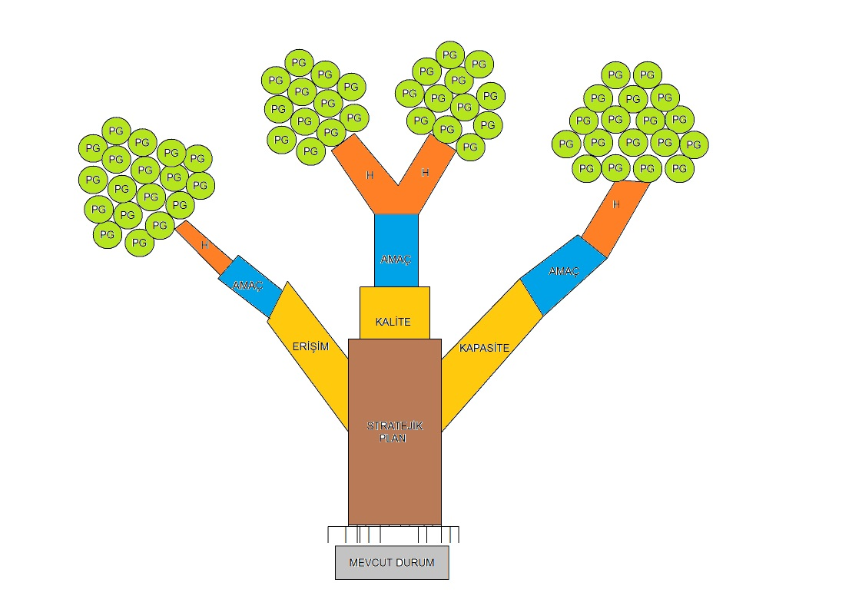

BÖLÜM

GELECEĞE YÖNELİM

MİSYON, VİZYON VE TEMEL DEĞERLER
MİSYONUMUZ:
İlçesinde ve çevresinde her yönüyle örnek alınan, alanında öncü, teknolojiyi diğer alanlarla birleştiren bir okul olarak öğrencilerimizi yetenekleri ve yeterlilikleri doğrultusunda, özgüven sahibi ve sorumluluklarının bilincinde, öğrenmeyi öğrenen, bilgi ve birikimlerini tüm insanlık yararına kullanan, milli değerlerini gelecek kuşaklara aktarabilen, topluma yararlı, hayat boyu öğrenmeyi ilke edinen, eleştiren, pozitif ve yaratıcı düşünen, ülkesini tüm dünyada temsil eden nitelikli insanlar yetiştirmek.
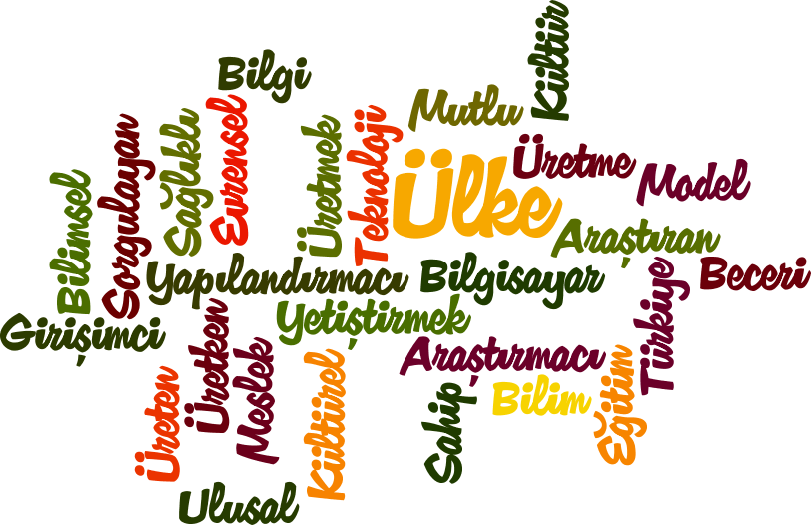
VİZYONUMUZ:
Paydaşlarının parçası olmaktan gurur duyduğu, bölgesince tercih edilen önder ve lider, bir kurum; Geleceğe yön veren, başarıya aç, ulusal ve uluslar arası alanda yetiştirdiği öğrencilerle model olmak.

TEMEL DEĞERLERİMİZ:
- Saygın ve Güvenilir
- Tarafsız ve objektif
- Mükemmeliyetçi
- Yenilikçi
- Bütünlüğü Sağlayan
- İhtiyaç ve Beklentilere Duyarlı
- Şeffaf, Hesap Verebilir ve Etik Değerlere Bağlı
- Sorumluluk Sahibi ve Samimi
- İnsana Saygı
- Etkin ve verimli
- Bilimsel
- Dayanışma ve işbirliği
TEMA 1: EĞİTİM VE ÖĞRETİME ERİŞİMİN ARTIRILMASI

1.1.Eğitim ve Öğretime Katılım ve Tamamlama
AMAÇ-1:
Alım bölgemizde eğitim ve öğretime ihtiyaç duyan tüm bireylerin ve grupların tarafsızlık ve eşitlik çerçevesinde eğitim- öğretim hizmetlerine katılmaları ve tamamlamaları için ortam ve imkân sağlamak.
HEDEF_1.1:
Plan dönemi sonuna kadar örgün ve yaygın eğitim ve öğretimin her kademesinde tüm bireylerin katılımını artırmak ve tamamlamasını sağlamak.
PERFORMANS GÖSTERGELERİ 1.1:
PERFORMANS GÖSTERGELERİ |  |  | Hedefler
 | 2014 | 2015 | 2016 | 2017 | 2018 | 2019
12 gün devamsızlık oranı | 15 | 12 | 9 | 6 | 4 | 2
17 gün devamsızlık oranı | 6 | 4 | 3 | 2 | 1 | 1
20 gün devamsızlık oranı | 4 | 3 | 2 | 1 | 1 | 1
Sürekli devamsızlık oranı | 2 | 2 | 2 | 1 | 1 | 0
Özel eğitim kurumlarından yararlanan öğrenci sayısının özel eğitime ihtiyacı tespit edilen öğrenci sayısı oranı. | 80 | 85 | 90 | 95 | 100 | 100
Tedbirler 1.1.:
SIRA | TEDBİRLER
1. | Ekonomik dezavantajı bulunan öğrencilere yönelik şartlı nakit başvurusunda bulunmaları sağlanacaktır.
2. | Öğrencilerin okula devamına yönelik ailelere bilgilendirme çalışmaları yapılacaktır.
3. | Devamsızlık, sınıf tekrarı ve okul terki sebepleri ile ilgili araştırma yapılacaktır.
4. | Özel eğitim ihtiyacı olan bireylerin tespiti için etkili bir tarama ve tanılama sistemi geliştirilecek ve bu bireylerin tanısına uygun eğitime erişmelerini ve devam etmelerini sağlayacak imkânlar geliştirilecektir.

TEMA 2: EĞİTİM VE ÖĞRETİMDE KALİTENİN ARTIRILMASI

2.1. Öğrenci Başarısı ve Öğrenme Kazanımları
2.2.Yabancı Dil ve Hareketlilik
AMAÇ-2.1:
Her kademedeki bireylere bilgi toplumunun gerektirdiği kazanımların üst düzeyde edindirilmesi ile gerekli dil becerilerine sahip ve sürdürülebilir istihdamı sağlayacak nitelikte bireylerin yetişmesine imkân sağlamak.
HEDEF_2.1:
Öğrencilerin akademik başarı seviyelerini, fiziksel ve ruhsal gelişimlerini artırmaya yönelik etkinlik ve faaliyetler yapmak.
PERFORMANS GÖSTERGELERİ 2.1.:
İlkokul:
PERFORMANS GÖSTERGELERİ |  |  | Hedefler
 |  | 2014 | 2015 | 2016 | 2017 | 2018 | 2019
Dördüncü sınıf yıl sonu başarı ortalaması (e-okul’dan alınız) |  | 76,17 | 78,50 | 79,00 | 79,50 | 79,75 | 80,00
Dördüncü sınıf ortak sınav başarı ortalaması. | Türkçe | 79,7 | 71,06 | 71,50 | 72,00 | 72,50 | 73,00
 | Matematik | 70,5 | 75,46 | 75,50 | 75,75 | 76,00 | 76,25
 | Fen Bilimleri | 82 | 73,50 | 74,00 | 74,25 | 74,50 | 75,00
 | Sosyal Bilgiler | 79,5 | 83,50 | 79,75 | 80,00 | 80,25 | 80,50
 | Yabancı Dil | 81 | 80,40 | 80,75 | 81,00 | 81,25 | 81,50
 | Din Kül ve Ahl. Bil. | 80 | 78,50 | 79,00 | 79,50 | 80,00 | 81,00
Beyaz bayrak ölçütlerine uyma sayısı (Beyaz Bayrak Okul Denetim Formunun 56 maddesine göre yapınız.) |  | 50 | 51 | 52 | 53 | 54 | 56
Ana sınıfı öğrenci devamlılık oranı  (gelen öğrenci sayısıX100/ gelmesi gereken öğrenci sayısı) |  | %18 | %15 | %12 | %10 | %18 | %5
Disiplin problemleri vaka sayısı  (Rehberlik bölümü ya da disiplin kuruluna ait) |  | 0 | 0 | 0 | 0 | 0 | 0
Öğrenci başına düşen kitap okuma sayısı (e-okul’dan alınız) |  | 19,3 | 23,88 | 26 | 28 | 31 | 35
Sanat, bilim, kültür ve spor alanlarında en az bir faaliyete katılan öğrenci oranı(takım ve eksersiz: Formül= Görev alan öğrenci sayısı X 100/toplam öğrenci sayısı) |  | %78 | %81 | %83 | %85 | %87 | %90
Şube başına yapılan veli toplantı sayısı |  | 4 | 5 | 6 | 7 | 8 | 8
Rehberlik servisince yapılan seminer, toplantı v.b faaliyet sayısı. |  | 8 | 11 | 12 | 13 | 14 | 15
Rehberlik servisince yapılan seminer, toplantı v.b faaliyetlere katılan veli oran.(katılan x100/toplam veli sayısı) |  | 32 | 37.87 | 40 | 43 | 46 | 50
Rehberlik servisince yapılan seminer, toplantı v.b faaliyetlere katılan öğrenci oran.(katılan x100/toplam öğrenci sayısı) |  | 91 | 95 | 96 | 97 | 98 | 100

Ortaokul:
PERFORMANS GÖSTERGELERİ |  |  | Hedefler
 |  | 2014 | 2015 | 2016 | 2017 | 2018 | 2019
Sekizinci sınıf yıl sonu başarı ortalaması  (e-okul’dan alınız) |  | 72,65 | 74,55 | 75,00 | 75,25 | 75,00 | 75,75
Sekizinci sınıf ortak sınav  ( TEOG) başarı ortalaması. | Türkçe | 69,32 | 66,43 | 67,00 | 67,25 | 67,50 | 68,00
 | Matematik | 40,80 | 39,40 | 40,50 | 41,00 | 41,50 | 42,00
 | Fen ve Teknoloji | 57,25 | 58,27 | 59,00 | 59,50 | 60,00 | 60,50
 | Sosyal Bilgiler | 56,92 | 66,35 | 66,75 | 67,00 | 67,25 | 67,50
 | Yabancı Dil | 43,75 | 46,84 | 47,00 | 47,50 | 48,00 | 48,50
 | Din Kül ve Ahl. Bil. | 70,36 | 85,08 | 85,25 | 85,50 | 85,75 | 86,00
Beyaz bayrak ölçütlerine uymasayısı (Beyaz Bayrak Okul Denetim Formunun 56 maddesine göre yapınız.) |  | 50 | 51 | 52 | 53 | 54 | 56
Disiplin problemleri vaka sayısı(Rehberlik bölümü ya da disiplin kuruluna ait) |  | 0 | 0 | 0 | 0 | 0 | 0
Öğrenci başına düşen kitap okuma sayısı (e-okul’dan alınız) |  | %15,3 | %17,8 | %19 | %21 | %23 | %25
Sanat, bilim, kültür ve spor alanlarında en az bir faaliyete katılan öğrenci oranı(takım ve eksersiz: Formül= Görev alan öğrenci sayısı X 100/toplam öğrenci sayısı) |  | %45 | %51 | %56 | %60 | %65 | %70
Şube başına yapılan veli toplantı sayısı |  | 3 | 4 | 5 | 6 | 7 | 8
Rehberlik servisince yapılan seminer, toplantı v.b faaliyet sayısı. |  | 11 | 14 | 15 | 16 | 17 | 18
Rehberlik servisince yapılan seminer, toplantı v.b faaliyetlere katılan veli oran.(katılan x100/toplam veli sayısı) |  | %42 | %49 | %53 | %58 | %64 | %70
Rehberlik servisince yapılan seminer, toplantı v.b faaliyetlere katılan öğrenci oran.(katılanx100/toplam öğrenci sayısı) |  | %81 | %88 | %89 | %91 | %93 | %95

Tedbirler 2.1.:
Sıra | Tedbirler
5. | Öğrenci başarısı ve kazanımları destekleyici çalışmalar yapılacaktır
6. | Yerel yönetimlerle iş birliği yapıp ailelerin öğrenci başarısı konusunda bilinçlenme çalışmaları yapılacaktır.
7. | Rehberlik Hizmetlerinin geliştirilmesi (disiplin problemleri vb.) konusunda çalışmalar yapılacaktır.
8. | Her düzey eğitim kademesinde gerçekleştirilen sosyal, sanatsal ve sportif faaliyetlerin sayısı artırılacak.
9. | Beyaz bayrak ölçütlerine uyum çalışmaları yapılacaktır.(bakınız ek: Beyaz bayrak denetim formu)
10. | Veli toplantı içeriği ve etkisinin arttırılmasına yönelik çalışmalar yapılacaktır.

HEDEF_2.2:
Öğrencilerin yabancı dil yeterliliğini geliştirerek uluslararası etkinliklere katılan öğrenci ve öğretmen sayısını artırmak.
PERFORMANS GÖSTERGELERİ 2.2.:
PERFORMANS GÖSTERGELERİ |  |  | Hedefler
 | 2014 | 2015 | 2016 | 2017 | 2018 | 2019
Başvurulan AB proje sayısı | 1 | 1 | 1 | 1 | 1 | 1
Ulusal ve Uluslararası hareketlilik(il içi, il dışı, yurt içi, yurt dışı gezi gözlem) programlarına katılan yönetici ve öğretmen sayısı | 12 | 13 | 14 | 15 | 15 | 15
Ulusal ve Uluslararası hareketlilik (il içi, il dışı, yutr içi, yurt dışı gezi gözlem)programlarına katılan öğrenci sayısı | 10 | 10 | 10 | 10 | 10 | 10
8.sınıf ingilizce okul başarı not ortalaması (e-okul) | 47 | 50 | 55 | 60 | 65 | 70
DyNED yabancı dil programı okul kullanma oranı | 1,14 | 2,27 | 3,42 | 4,55 | 6,83 | 7,97
DyNED yabancı dil programı öğrenci kullanma oranı | 11,39 | 22,78 | 34,17 | 45,56 | 56,95 | 68,33
DyNED yabancı dil programı öğretmen kullanma oranı | 10,53 | 15,78 | 21,05 | 26,31 | 31,57 | 36,84

Tedbirler 2.2.:
SIRA | TEDBİRLER
11. | Uluslararası proje uygulaması(Erasmus+) teşvik edilerek hareketlilik ve etkileşim artırılacaktır.
12. | Ulusal proje uygularına teşvik edilerek hareketlilik ve etkileşim artırılacaktır.
13. | Dy-NED programının kullanılmasına yönelik çalışmalar yapılacaktır.

TEMA 3: KURUMSAL KAPASİTENİN GELİŞTİRİLMESİ

  - Kurumsal Beşeri, Fiziki, Yönetimsel ve Teknolojik Alt Yapı
AMAÇ-3:
Etkin ve verimli işleyen bir kurumsal yapıyı oluşturmak için; mevcut beşeri, fiziki ve mali alt yapı ile yönetim ve organizasyon yapısını iyileştirmek ve enformasyon teknolojilerinin kullanımını artırarak kurumsal kapasiteyi geliştirmek.
HEDEF_3.1:
Kurumumuz kaynaklarını, plan dönemi sonuna kadar ihtiyaçlar doğrultusunda ve çağın gereklerine uygun biçimde donatılmış eğitim ortamı hazırlamak için etkili ve verimli bir şekilde kullanmak
PERFORMANS GÖSTERGELERİ 3.1.:
PERFORMANS GÖSTERGELERİ |  |  | Hedefler
 | 2014 | 2015 | 2016 | 2017 | 2018 | 2019
Hayırseverlerden ve STK'lardan sağlanan nakti yardım miktarı (Eğitime %100 destek vb) | 0 | 0 | 2000 | 2500 | 3000 | 3500
Öğretmenin hizmet içi eğitim alma oranı | %25 | %100 | %100 | %100 | %100 | %100
Okulun donatım İhtiyaçlarının karşılanma oranı(karşılanan kalem sayısınıX100/ toplam donatım ihtiyacı) Tablo 10’a göre yapınız … : | %5 | %5 | %10 | %15 | %20 | %25
Geliştirilen ve üretilen eğitim materyali sayısı (Eğitimde iyi örnekler ve okul içi uygulamalar) | 0 | 5 | 10 | 15 | 20 | 25
Paydaş memnuniyet oranı (Ek:3) | %74 | %83,7 | %85 | %87 | %90 | %95
Öğretmen Devamsızlık oranı  (Öğretmen gelinmeyen toplam gün sayısı toplamı/öğretmen sayısı (uzun süreli rapor/izin alıpta yerine öğretmen görevlendirilmesi yapılan durumlar hesaba katılmayacaktır.)) | %1 | %0,5 | %0,5 | %0,5 | %0,5 | %0,5
Okul Stratejik planında yer alan performans göstergelerinin gerçekleşme oranı (gerçekleşen hedefX100/toplam hedef sayısı) | %95 | %100 | %100 | %100 | %100 | %100
Fen deney malzeme tamamlama oranı (Kaç kalem malzeme varX100/olması gereken malzeme sayısı) | %3 | %5 | %20 | %30 | %40 | %50
Matematik seti tamamlama oranı (Kaç kalem malzeme varX100/olması gereken malzeme sayısı) | %0 | %0 | %10 | %20 | %30 | %40

Tedbirler 3.1.:
Sıra | Tedbir
14. | Hayırsever ve STK’larla işbirlikçi çalışmalar yapılacaktır.
15. | Öğretmenlerin hizmet içi eğitim çalışmalarına (dersleri aksatmayacak şekilde) katılımı desteklenerek motivasyonu arttırılacaktır.
16. | Ders materyal eksikliklerinin tespiti ve giderilmesi üzerinde çalışılacaktır.
17. | Öğretmenlerin malzeme materyal geliştirme çalışmalarına (dersleri aksatmayacak şekilde) katılımı desteklenerek motivasyonu arttırılacaktır.
18. | Paydaşların memnuniyetini arttırıcı çalışmalar yapılacaktır.
19. | Stratejik plan uygulama çalışmalarının verimini arttırıcı çalışmalar yapılacaktır.

BÖLÜM

MALİYETLENDİRME
YEŞİLKÖY 19 ARALIK İLKOKULU
2015-2019 YILLARI ARASI 5 YILLIK TAHMİNİ GELİR TABLOSU

YEŞİLKÖY 19 ARALIK İLKOKULU VE ORTAOKULU MÜDÜRLÜĞÜ
2015-2019 YILLARI ARASI 5 YILLIK TAHMİNİ GELİR TABLOSU
BİRİM ADI | YILLAR | 1 | 2 | TOPLAM
 |  | OKUL AİLE BİRLİKLERİ MODÜLÜ GELİRLERİ | OKUL ÖNCESİ MODÜLÜ GELİRLERİ
YEŞİLKÖY 19 ARALIK İLKOKULU VE ORTAOKULU  MÜDÜRLÜĞÜ | 2014 (Mevcut Durum) | 9.014,00 | 3.370,00 | 12.384,00
 | 2015 | 5.079,95 | 3.605,90 | 8.685,85
 | 2016 | 5.435,54 | 3.858,31 | 9.293,85
 | 2017 | 5.816,03 | 4.128,39 | 9.944,42
 | 2018 | 6.223,15 | 4.417,38 | 10.640,53
 | 2019 | 6.658,77 | 4.726,59 | 11.385,36
2015 - 2019 SP TOPLAM KAYNAK MİKTARI |  | 29.213,44 | 20.736,57 | 49.950,01
YEŞİLKÖY 19 ARALIK İLKOKULU VE ORTAOKULU 5 YILLIK TAHMİNİ BÜTÇESİ |  |  |  | 49.950,01

YEŞİLKÖY 19 ARALIK İLKOKULU VE ORTAOKULU
2015-2019 STRATEJİK PLANI HARCAMA BİRİMLERİ 5 YILLIK TAHMİNİ ÖDENEKLERİ
Tahmini Maliyet( faaliyet-maliyet tablosu)
2015-2019
 | 2015 |  | 2016 | 2017 | 2018 | 2019
Stratejik Hedef 1.1 | 1.650,00 |  | 1.765,50 | 1.889,09 | 2.021,33 | 2.172,73
Stratejik Hedef 2.1 | 1.700,00 |  | 1.819,00 | 1.946,33 | 2.083,57 | 2.229,35
Stratejik Hedef 2.2 | 2.450,00 |  | 2.621,50 | 2.805,00 | 3.001,35 | 3.211,44
Stratejik Hedef 3.1 | 6.110,00 |  | 6.537,70 | 6.995,34 | 7.485,01 | 8.008,96
GENEL TOPLAM | 11.860,00 |  | 12.743,17 | 13.635,76 | 14.591,26 | 15.622,48
STRATEJİK AMAÇLARIN 5 YILLIK TOPLAM MAALİYETİ |  |  | 68.452,67
5 YILLIK TAHMİNİ GELİR MİKTARI  (Yukarıda Yer Alan Tablodan Toplam Miktarı alınız) |  |  | 49.950,01
FARK |  |  | -18.502,67

BÖLÜM

İZLEME ve DEĞERLENDİRME

YEŞİLKÖY 19 ARALIK İLKOKULU VE ORTAOKULU
2015-2019 STRATEJİK PLANI
İZLEME VE DEĞERLENDİRME MODELİ

5018 sayılı Kamu Mali Yönetimi ve Kontrol Kanunun amaçlarından biri; kalkınma planları ve programlarda yer alan politika ve hedefler doğrultusunda kamu kaynaklarının etkili, ekonomik ve verimli bir şekilde elde edilmesi ve kullanılmasını, hesap verebilirliği ve malî saydamlığı sağlamak üzere, kamu malî yönetiminin yapısını ve işleyişini düzenlemektir.
Bu amaç doğrultusunda kamu idarelerinin; stratejik planlar vasıtasıyla, kalkınma planları, programlar, ilgili mevzuat ve benimsedikleri temel ilkeler çerçevesinde geleceğe ilişkin misyon ve vizyonlarını oluşturması, stratejik amaçlar ve ölçülebilir hedefler saptaması, performanslarını önceden belirlenmiş olan göstergeler doğrultusunda ölçmesi ve bu sürecin izleme ve değerlendirmesini yapmaları gerekmektedir.
Bu kapsamda Yeşilköy 19 Aralık İlkokulu ve Ortaokulu Müdürlüğü 2015-2019 dönemine ilişkin kalkınma planları ve programlarda yer alan politika ve hedefler doğrultusunda kaynaklarının etkili, ekonomik ve verimli bir şekilde elde edilmesi ve kullanılmasını, hesap verebilirliği ve saydamlığı sağlamak üzere …okulu Müdürlüğü 2015-2019 Stratejik Planı’nı hazırlamıştır. Hazırlanan planın gerçekleşme durumlarının tespiti ve gerekli önlemlerin zamanında ve etkin biçimde alınabilmesi için ….okulu Müdürlüğü 2015-2019 Stratejik Planı İzleme ve Değerlendirme Modeli geliştirilmiştir.
İzleme, stratejik plan uygulamasının sistematik olarak takip edilmesi ve raporlanmasıdır. Değerlendirme ise, uygulama sonuçlarının amaç ve hedeflere kıyasla ölçülmesi ve söz konusu amaç ve hedeflerin tutarlılık ve uygunluğunun analizidir.
Yeşilköy 19 Aralık İlkokulu ve Ortaokulu Müdürlüğü 2015-2019 Stratejik Planı İzleme ve Değerlendirme Modelinin çerçevesini;
- Yeşilköy 19 Aralık İlkokulu ve Ortaokulu 2015-2019 Stratejik Planı ve performans programlarında yer alan performans göstergelerinin gerçekleşme durumlarının tespit edilmesi,
- Performans göstergelerinin gerçekleşme durumlarının hedeflerle kıyaslanması,
- Sonuçların raporlanması ve paydaşlarla paylaşımı,
- Gerekli tedbirlerin alınması süreçleri oluşturmaktadır.
Yeşilköy 19 Aralık İlkokulu ve Ortaokulu 2015-2019 Stratejik Planı’nda yer alan performans göstergelerinin gerçekleşme durumlarının tespiti yılda iki kez yapılacaktır. Yılın ilk altı aylık dönemini kapsayan birinci izleme kapsamında, Strateji geliştirme sorumlu müdür yardımcısı ve öğretmenler tarafından Yeşilköy 19 Aralık İlkokulu ve Ortaokulu Müdürlüğünün göstergeler ile ilgili gerçekleşme durumlarına ilişkin veriler toplanarak konsolide edilecektir. Göstergelerin gerçekleşme durumları hakkında hazırlanan rapor üst yöneticiye sunulacak ve böylelikle göstergelerdeki yıllık hedeflere ulaşılmasını sağlamak üzere gerekli görülebilecek tedbirlerin alınması sağlanacaktır.
Yılın tamamını kapsayan ikinci izleme dâhilinde; stratejik plan sorumlu müdür yardımcısı ve öğretmenler tarafından müdürlüğümüz göstergeleri ile ilgili yılsonu gerçekleşme durumlarına ait veriler toplanarak konsolide edilecektir. Yılsonu gerçekleşme durumları, varsa gösterge hedeflerinden sapmalar ve bunların nedenleri Yeşilköy 19 Aralık İlkokulu ve Ortaokulu müdürü başkanlığında SP Üst kuruluna sunularak gerekli tedbirlerin alınması sağlanacaktır. Ayrıca, stratejik planın yıllık izleme ve değerlendirme raporu hazırlanarak kamuoyu ile paylaşılacaktır.
Ayrıca, stratejik hedeflerin gerçekleşme yüzdesi Müdürlük izleme-değerlendirme sistemi üzerinden takip edilecek ve göstergelerin gerçekleşme durumları düzenli olarak kamuoyu ile paylaşılacaktır.

İzleme Değerlendirme  Dönemi | Gerçekleştirilme Zamanı | İzleme Değerlendirme Dönemi  Süreç Açıklaması | Zaman Kapsamı
Birinci  İzleme-Değerlendirme Dönemi | Her yılın  Temmuz ayı içerisinde | Okul Strateji Geliştirme sorumlu müdür yardımcısı ve öğretmenler tarafından planda yer alan göstergeler ile ilgili gerçekleşme durumlarına ilişkin verilerin toplanması ve konsolide edilmesi  - Göstergelerin gerçekleşme durumları hakkında hazırlanan raporun Üst Kurula sunulması | Ocak-Temmuz dönemi
İkinci  İzleme-Değerlendirme Dönemi | İzleyen yılın Şubat ayı sonuna kadar | - Okul Strateji Geliştirme sorumlu müdür yardımcısı ve öğretmenler tarafından bölümlerden sorumlu oldukları göstergeler ile ilgili yılsonu gerçekleşme durumlarına ilişkin verilerin toplanması ve konsolide edilmesi  - Yeşilköy 19 Aralık İlkokulu ve Ortaokulu müdürü Başkanlığında birim yöneticilerince yılsonu gerçekleşmelerinin, gösterge hedeflerinden sapmaların ve sapma nedenlerin değerlendirilerek gerekli tedbirlerin alınması | Tüm yıl

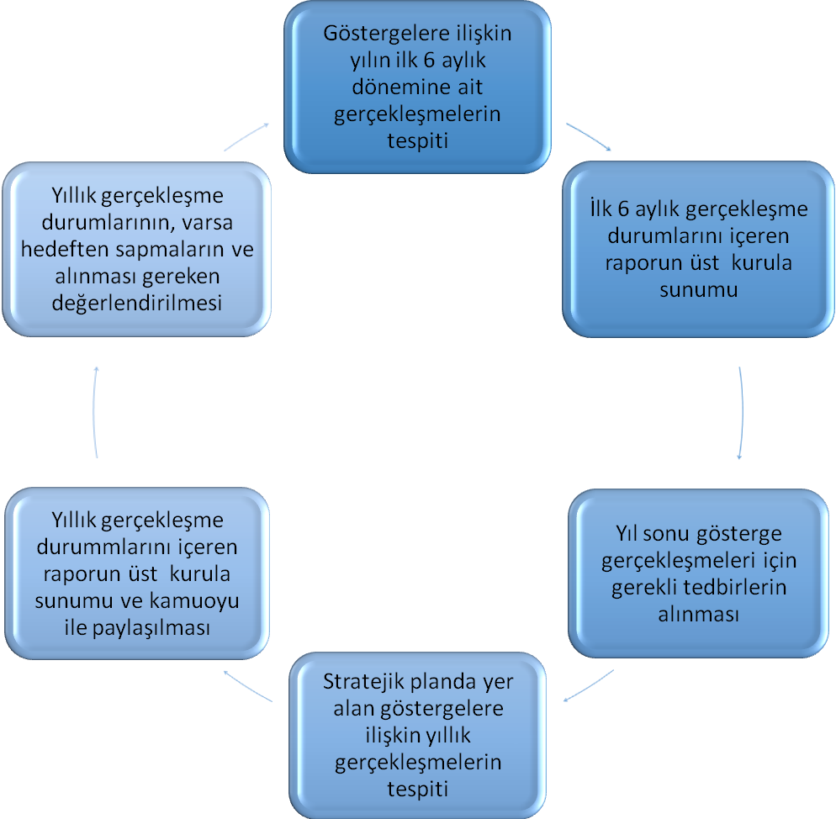Şekil 3: Stratejik Planı İzleme ve Değerlendirme Modeli

Yeşilköy 19 Aralık İlkokulu ve Ortaokulu 2015-2019 Stratejik Planı İzleme ve Değerlendirme Modeli

EKLER:

Ek 1-Paydaş Önemi Matrisi

PAYDAŞ ÖNEM ETKİ MATRİSİ
PAYDAŞIN ADI | Önem |  | Etki
 | Önemli | Önemsiz | Güçlü | Zayıf
Milli Eğitim Bakanlığı | √ |  | Birlikte çalış
Kaymakamlık | √ |  | Birlikte çalış
İlçe Milli Eğitim Müdürlükleri | √ |  | Birlikte çalış
Okullar |  | √ |  | İzle
Yöneticiler | √ |  | Çalışmalara dâhil et
Öğretmenler | √ |  | Çalışmalara dâhil et
Öğrenciler | √ |  | Çalışmalara dâhil et
Özel Öğretim Kurumları |  | √ |  | İzle
Okul Aile Birlikleri | √ |  | Çalışmalara dâhil et
Memur ve Hizmetliler | √ |  | Çalışmalara dâhil et
Belediye |  | √ | Bilgilendir
İlçe Sağlık Müdürlüğü |  | √ |  | İzle
Meslek odaları |  | √ | Bilgilendir
Sendikalar |  | √ |  | İzle
Vakıflar |  | √ |  | İzle
Muhtarlıklar |  | √ |  | İzle
Tarım İlçe Müdürlüğü |  | √ |  | İzle
Sivil Savunma İl Müdürlüğü |  | √ |  | İzle
Türk Telekom İlçe Müdürlüğü |  | √ |  | İzle

Ek 2-Paydaş Analizi Bölümünde (Ek-2) Yapılan Toplantı Tutanağı
TOPLANTI SORULARI

Paydaşların görüşleri alınırken temel olarak şu sorulara cevap aranır:

- Okulumuzun olumlu bulduğunuz yönleri nelerdir?

- Okulumuzun geliştirilmesi gereken yönleri nelerdir?

- Okulumuzdan beklentileriniz nelerdir?

22

Not: Veli, öğrenci, yönetici, okul aile birliği başkanı ve öğretmenden oluşan karma (farklı sınıf öğrencileri ve zümre başkanlarından oluşan en fazla 15 kişi) bir grup ile toplantının yapılması uygundur. TOPLANTIDAKİ HER BİREYİN FARKLI MADDELER OLMAK ÜZERE 4 OY VERME HAKKI VARDIR.En yüksek puan alandan en düşük puana doğru sıralayınız….
Okulumuzun Olumlu Yönleri:
Okulumuzun olumlu yönleri | Aldığı oy sayısı
Üstün zekalıların eğitiminin sağlanması, | ++++++++++++
Öğretimden ziyade ahlaki terbiye, saygı öğretilmesi | ++++++++++
Eğitim öğretim için bina, malzeme ve fiziksel altyapı temin eder | ++++++++++
Yatırım ve donatım hizmetlerini yürütür | ++++++++++
Öğretmenlerin iyi ders göstermesi | ++++++++++
Duvarların Boyanması ve fayans döşenmesi | ++++++++++
Rehberlik hizmeti | ++++++++++
Turnuvaların yapılması | ++++++++++
Kulüp çalışmalarının yapılması | +++++++++
Okul içi ve dışı disiplin uygulamaları | +++++++++
Müdür fazlalısı ile hizmet vermektedir | +++++++++

Okulumuzun Geliştirilmesi Gereken Yönleri:
Okulumuzun geliştirilmesi gereken yönleri | Aldığı oy sayısı
Fiziki olarak yetersizlik | +++++++++
İki ayrı okul binasında ders işlenmesi | ++++++++
Spor alanlarının az olması | ++++++++
Kızlar tuvaletinin temizliği, | ++++++
Lavabolarda sıvı sabun olmaması, | +++++
Beden Eğitimi saatlerinin ayrılması | +++++
Teknolojinin eksik olması | ++++
Kantinde ucuz ve kalitesiz satışa engel olunmaması | ++++

Okulumuzun Beklentileriniz:
Okulumuzun geliştirilmesi gereken yönleri | Aldığı oy sayısı
Okul bahçesinin genişletilmesi | ++++++++
Eğitim öğretim için bina, malzeme ve fiziksel altyapı temin edilmesi | +++++++
Yatırım ve donatım hizmetlerinin artması | ++++++
Kalelere ağların takılması,turnuvaların yapılması kulüp yapılması | +++++
Hafta sonları 1,2,3,4. sınıflar ek ders almalı, | +++++
Futbol sahası, park alanı yapılması | +++++
Güvenlik görevlisi konulması | ++++
Çocukların başarılı olduğu alanlar tespit edilip o alanlarda eğitim verilmesi | ++++
Annelere bilgisayar kursu verilmesi, | ++++
Okulun daha temiz ve düzenli olması | ++++
Yetişkinler için okuma yazma kursu düzenlenmesi | ++++
Müdürümüze sınırsız imkan verilmeli, | +++
Ek bina yapılması, | +++
Okul gazetesi çıkarılması | +++
Ek projelerden ve etkinliklerden ek ücret talep edilmemesi, | +++
Kantinde ucuz ve kalitesiz satışa engel olunması | +++
Temizliğe daha fazla önem verilmesi sınıfların daha büyük olması | +++
Öğrencilere burs sağlanması | +++
Yaz tatilinde haftada 2 gün zihinsel fiziksel etkinlikler dersi olmamalı | +++
Çocukların istekli bir şekilde okula gitmesi | ++
Başarılı ve terbiyeli çocuk yetiştirmek | ++
Farkındalıkların artacağı hizmet ve etkinliklere öncelik verilmesi | ++

Ek 3- Paydaş Anketi Sonuçları
OKUL/KURUMLARA AİT PAYDAŞ ANKETİ
Okulumuzda/Kurumumuzda daha kaliteli eğitim hizmeti vermek, stratejik palanlama çalışmalarımızı gerçekleştirebilmek için sizlerin görüş ve düşüncelerine ihtiyaç duyulmaktadır. Tüm sorularımızı eksiksiz ve samimiyetle doldurmanız rica eder, katkılarınız için teşekkür ederiz.
NOT: Ankete; 24 Personel, 49 Veli ve 148 Öğrenci olmak üzere toplam 221 kişi katılmıştır.
 | BÖLÜM A
KONU SIRA NO |  | OLUMLU | KISMEN OLUMLU | OLUMSUZ | FİKRİM YOK
1 | Okulumuzun/Kurumumuzun Kurumsal kimliği hakkındaki görüşünüz nasıldır? | 190 | 23 | 4 | 4
KONU SIRA NO | BÖLÜM B : OKULUN/KURUMUN AŞAĞIDA YER ALAN BİRİMLERİ HAKKINDA MEMNUNİYET DERECENİZİ BELİRTİNİZ.
 |  | ÇOK MEMNUNUM | MEMNUNUM | MEMNUN DEĞİLİM | CEVAP YOK
1 | Müdür | 185 | 29 | 2 | 2
2 | Müdür yardımcıları | 174 | 42 | 2 | 3
3 | Öğretmenler | 159 | 59 | 3 | 1
4 | Rehber veya danışman Öğretmen | 149 | 64 | 5 | 2
5 | Memur veya Sekreter | 143 | 63 | 6 | 9
6 | Diğer çalışanlar | 107 | 76 | 19 | 14
7 | Aile birliği | 169 | 41 | 7 | 9
 | BÖLÜM C
KONU SIRA NO |  | MEDYA | MEM. WEB SAYFASI | MEM. YAYINLARI | ETKİNLİK VE PROJELER YOLUYLA
2 | OKUL/KURUM MÜDÜRLÜĞÜNÜN SAĞLADIĞI HİZMETLER HAKKINDA HANGİ YOLLA BİLGİ EDİNMEKTESİNİZ? | 23 | 58 | 11 | 117
KONU SIRA NO | BÖLÜM D : OKUL/KURUM MÜDÜRLÜĞÜMÜZÜ AŞAĞIDAKİ HİZMETLERİNDEN HANGİLERİNDE DAHA BAŞARILI BULUYORSUNUZ? FAALİYET ALANLARI İLE İLGİLİ OLARAK KATILMA DERECENİZE UYGUN BÖLÜMÜ İŞARETLEYİNİZ.
 |  | ÇOK İYİ | İYİ | ORTA | ZAYIF
1 | Eğitim öğretim için bina, malzeme ve fiziksel altyapı temin eder yatırım ve donatım hizmetlerini yürütür | 130 | 78 | 11 | 2
2 | Eğitim araçları (kitap, dergi, görsel ve işitsel yayınlar vb.) | 151 | 55 | 12 | 3
3 | Öğrencilere burs, yurt, sosyal ve kültürel hizmetler sağlar | 157 | 43 | 16 | 5
4 | Öğrencilerin yetişmeleri açısından özel öğretim kurumları na devam eden öğrencilerin faaliyetlerini takip ederile | 132 | 60 | 20 | 9
5 | Çalışanlara çağın gereğine uygun hizmetiçi eğitimden geçirerek yetişmelerini ve türkçenin gelişip korunmasını sağlar | 137 | 65 | 14 | 5
6 | Üstün zekalıların eğitimini sağlar | 143 | 51 | 17 | 10
7 | Özel eğitim ve rehberlik hizmetleri sunar | 162 | 37 | 12 | 10
8 | Okul öncesi eğitim öğretim hizmetleri (Anaokulu, Kreş, vb.) sunar. | 162 | 44 | 11 | 3
9 | Gelişen dünyada oluşan talepler doğrultusunda yeni insan profilini ortaya çıkaran programlar (Anne - Baba eğitimi, girişimcilik, çevrenin korunması, trafik eğitimi, vb.) geliştirir. | 144 | 51 | 16 | 10
10 | Eğitimde fırsat eşitliğini sağlamak için gerekli tedbirler alır | 158 | 43 | 11 | 9
11 | Ulusal ve uluslar arası alanda eğitimle ilgili projeleri takip eder | 152 | 52 | 6 | 11
12 | Yetişkinler için okuma yazma kursları düzenler | 110 | 35 | 36 | 40
13 | Teknolojik gelişmeleri izler, sonuçlarını topluma yansıtır | 135 | 50 | 15 | 11
 | BÖLÜM E
KONU SIRA NO |  | TAMAMEN KATILIYORUM | KATILMIYORUM | KARARSIZIM | CEVAP YOK
3 | OKUL/KURUM MÜDÜRLÜĞÜNÜN WEB SAYFASI FAALİYETLERİNİ ETKİN OLARAK TANITACAK ŞEKİLDE TASARLANMIŞTIR. | 131 | 33 | 39 | 18

